***ЗМІСТ***

***Вступ*** ………………………………………………………………………….. 2

***Лауреати премії 2007 року***

Новопразький навчально-виховний комплекс ……………………………. . 6

Мартюшина Тетяна Григорівна ……………………………………………... 8

Романенко Наталія Вікторівна ………………………………………………. 9

Правий Віктор Павлович …………………………………………………… 10

Погорілий Іван Петрович …………………………………………………… 11

Зайченко Сергій Іванович ……………………………………………………12

***Лауреати премії 2008 року***

Користівська загальноосвітня школа І-ІІІ ступенів імені А.П Гайдара …..13

Чабан Олена Михайлівна ……………………………………………………15

Бугайов Микола Володимирович …………………………………...………16

Панасенко Юлія Миколаївна ………………………………………………..17

Павленко Ніна Петрівна ……………………………………………………..18

Коломоєць Сергій Дмитрович ……………………………………………….19

***Лауреати премії 2009 року***

Бутівська загальноосвітня школа І-ІІІ ступенів.……………………………21

Даценко Олександр Васильович ……………………………………………22

Федоров Вадим Миколайович ….…………………………………………...23

Калашнік Валентина Іванівна ……………………………………………….24

Тюріна Надія Суренівна ……………………………………………………..25

Федощук Тетяна Юріївна ……………………………………………………26

***Лауреати премії 2010 року***

Недогарська загальноосвітня школа І-ІІІ ступенів ………………………...27

Ляшко Ніна Василівна ……………………………………………………….28

Криволапов Віталій Миколайович ………………………………………….30

Остаповець Ольга Ігорівна …………………………………………………..31

Коломоєць Дмитро Іванович ………………………………………………...32

Гладишевська Наталія Олександрівна …………………………………33

***Лауреати премії 2011 року***

Куколівська загальноосвітня школа І-ІІІ ступенів …………………………34

Логвінова Людмила Ярославівна ……………………………………………36

Гейко Вікторія Вікторівна …………………………………………………...37

Коновалова Валентина Григорівна …………………………………………38

Верпека Надія Григорівна …………………………………………………...39

Чернова Галина Миколаївна ………………………………………………...40

***Лауреати премії 2012 року***

Шарівська загальноосвітня школа І-ІІІ ступенів …………………………..41

Симоненко Віта Вікторівна …………………………………………………42

Шевцов Анатолій Олексійович ……………………………………………..43

Нагорна Валентина Григорівна ……………………………………………..44

Колоярцева Лідія Кирилівна ………………………………………………...45

Гордієнко Аліна Василівна ………………………………………………….46

***Лауреати премії 2013 року***

Новопразький навчально-виховний комплекс ...………………………….. 47

Власенко Людмила Миколаївна .……………………………………………49

Жуфалаян Віта Олександрівна ..…...……………………………………….. 50

Правий Віктор Павлович …….. ……………………………………………..51

Кондратьєва Наталія Іллівна ………………………………………………...52

Ліпова Аліна Олександрівна ..……………………………………………….53

***Лауреати премії 2014 року***

Войнівська загальноосвітня школа І-ІІІ ступенів …………………………. 54

Максименко Тетяна Іванівна .……………………………………………..…55

Права Раїса Олександрівна ..…...……………………………………..…….. 56

Правий Віктор Павлович …….. ……………………………………………..57

Ковтун Олександра Федорівна ……………………………………………...58

Алексєєва Олена Миколаївна .………………………………………………59



***Лауреати премії 2015 року***

Улянівська загальноосвітня школа І-ІІІ ступенів …………………………. 62

Козир Світлана Миколаївна .………….…………………………………..…64

Бугайова Наталія Анатоліївна ....……………………………………..…….. 65

Куруп Анатолій Дмитрович ……..…………………………………………..66

Турчина Лариса Олександрівна ……………...……………………………...67

Гавчук Катерина Олександрівна .……………………………………………68





***ВСТУП***

***«Виховувати людину — означає визначати долю нації»***

Схиархимандрит Іоанн

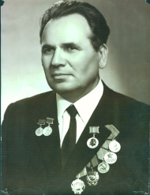  
 Олександрійська земля протягом свого історичного часу виховала немало відомих діячів науки, освіти, медицини, культури. І серед них - **Оксанич Федір Федорович** (22.04.1914–13.03.1997) - заслужений учитель України, краєзнавець. Народився в селіІнгуло-Кам’янка Новгородківського району. У 1941 р. закінчив Одеський державний університет. Розпочав трудову діяльність у 1937 р. на посаді заступника директора Компаніївської середньої школи Кіровоградської області, з 1938 р. працює директором Ганно-Требинівської середньої школи Устинівського району Кіровоградської області. З 1941 р. до 1944 р. – директор Біловської середньої школи Ребрихінського району Алтайського краю.

З 1944 р. до 1974 р. – директор Новопразької середньої школи, фундатор і натхненник становлення авторської школи. Мистецьки поєднуючи розбудову інноваційної моделі школи з плідними науковими дослідженнями створив школу передового педагогічного досвіду з професійного та виробничого навчання, яка виплекала покоління талановитих вчителів і учнів.

Сучасник і послідовник ідей В.О.Сухомлинського, звіряючи власні ідеї з його поглядами, віднайшов власний шлях у педагогіці. У школі відразу після війни силами учнів та вчителів було збудовано астрономічну обсерваторію, яка щорічно приймала до трьох тисяч відвідувачів. Фізико-технічний гурток школи виготовив повний комплект приладів і моделей, необхідних для проведення уроків з фізики, 24 радіоприймачі для населення, акумулятори та ін. Гордістю школи була виробнича бригада, яка мала 103 га землі, чотири трактори, два автомобілі, сад і теплицю.

Автор книг: «У тісному зв’язку з життям», збірка з досвіду трудового навчання і профорієнтації учнів (1969), «Нова Прага – селище хліборобів» (1987), «В боях за рідну землю» (1987).

Нагороджений орденами Леніна, Трудового Червоного Прапора, шістьма медалями та Почесною Грамотою президії Верховної Ради УРСР і тричі в науково-педагогчних читаннях Академії педагогічних наук. На школі, де він працював, встановлено меморіальну дошку.

З ініціативи відділу освіти Олександрійської райдержадміністрації, відповідно до рішення сесії Олександрійської районної ради від 21.03.2007 року № 117 та розпорядження голови Олександрійської РДА від 06.06.2007 року № 473 в Олександрійському районі засновано щорічну педагогічну премію імені Федора Оксанича.

**П О Л О Ж Е Н Н Я**

**про районну педагогічну премію імені Ф.Ф.Оксанича**

Районна педагогічна премія імені Ф.Ф.Оксанича (далі педагогічна премія) заснована районною державною адміністрацією та районною радою і присуджується щорічно на конкурсній основі педагогічним колективам (номінація – «Школа успіху»), працівникам методичного кабінету (номінація – «Наставництво. Інновації. Пошук»), керівникам та педагогічним працівникам навчального закладу (номінація – «Педагог - майстер», «Керівник року», ветеранам педагогічної праці (номінація - «Золотий фонд Олександрійщини»), молодим вчителям (номінація – «Творчість. Молодість. Перспектива») за значні досягнення у навчанні та вихованні молоді, у розвитку освіти, за успіхи у професійній діяльності.

Подання на присвоєння педагогічної премії вноситься голові районної державної адміністрації та голові районної ради конкурсною комісією, яка складається з представників педагогічної громадськості, працівників відділу освіти та методичного кабінету, голови районної організації профспілки, депутатів районної ради, склад якої затверджується спільним розпорядженням голови районної ради та голови райдержадміністрації.

Висунення кандидатур на присвоєння педагогічної премії здійснюється гласно:

* на колективну премію – відділом освіти райдержадміністрації;
* на індивідуальну премію – трудовим колективом за місцем роботи особи, яку представляють до нагородження.

Конкурсна комісія у визначений нею термін, але не пізніше 20 серпня поточного року, розглядає клопотання про нагородження педагогічною премією, які вносяться трудовим колективом чи відділом освіти.

Кількість педагогічних премій визначається конкурсною комісією, але не може бути більшою від двох колективних та п’яти індивідуальних.

Премія встановлюється у розмірі:

* колективна – не менше 1000 грн.;
* індивідуальна - не менше 500 грн.

Виплачується премія за рахунок місцевого бюджету та позабюджетних надходжень.

Премія вручається в урочистій обстановці під час серпневої конференції педагогічних працівників.

Одночасно з премією вручається Диплом лауреата.





# НОВОПРАЗЬКИЙ НАВЧАЛЬНО-ВИХОВНИЙ КОМПЛЕКС

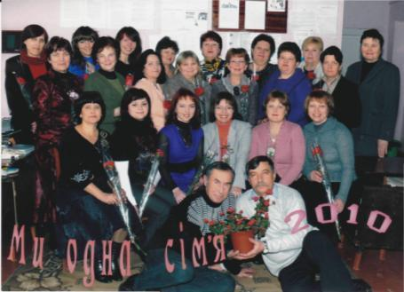

Новопразький НВК має висококваліфікований кадровий потенціал, достатню матеріальну-технічну базу, систему навчально-виховної, науково-методичної роботи, можливість надати якісну освіту близько 20% школярів Олександрійського району. Заклад був створений у 2004 році. Він є одним із найкращих закладів Олександрійського району.

У Новопразькому навчально-виховному комплексі працюють 37 викладачів, серед них 17 вчителів вищої кваліфікаційної категорії, 12 мають звання “Старший вчитель”. Ефективно здійснюють навчальний процес 4 вчителі-методисти, 12 відмінники освіти України, один заслужений учитель України.

 Складовою часиною Новопразького НВК є ліцей, в якому працюють класи природничого, філологічного, художньо-естетичного та технологічного профілю. Так, у 2006-2007 навчальному році у класі художньо-естетичного профілю, крім курсу інформатики, введено додатковий спецкурс “Основи комп’ютерного дизайну”, у класі технологічного профілю – “Програмування Інтернет-орієнтованої графіки”. Для учнів 2-4 класів введено курс “Сходинки до інформатики”.

Протягом 2005-2006 навчального року на базі Новопразького НВК було апробовано електронні підручники та посібники з фізики, інформатики, біології, хімії, географії, історії, правознавства. Вчителі, які працювали над цією програмою, мають високий методичний рівень викладання предметів, досконало володіють комп’ютерною технікою, систематично використовують програмні засоби під час навчально-виховного процесу.

Крім того у Новопразькому НВК працює шкільне наукове товариство “Сузір’я”, учні, готуючи свої роботи, користуються комп’ютерною технікою: створюють комп’ютерні презентації, застосовують прикладне програмне забезпечення. Так, учениця НВК Корнієнко Валентина посіла ІІІ місце у Всеукраїнському конкурсі “Мирний космос” з комп’ютерною презентацією “Астрономічний довідник”, Лещенко Максим посів ІІ місце на Четвертій Всеукраїнській конференції “Зоряний шлях” за створення веб-сайту “Космоплавання під сонячним парусом”, Мітленко Олена отримала заохочувальний приз за створення слайд-фільму із застосуванням комп’ютерних технологій “Біохімічні основи життя у Всесвіті”. Для ефективної позакласної роботи та досягнення результатів у роботі з обдарованими учнями заклад має сучасну комп’ютерну техніку.

Новопразький НВК другий рік поспіль є ініціатором проведення районного конкурсу користувачів ПК та програмістів “Від чайника до профі”.

У 2006 році на базі Новопразького НВК було проведено районні навчання вчителів за програмою Інтел.

25 викладачів Новопразького НВК впевнено користуються програмами пакету MS Office, так як у 2005-2006 навчальному році для них було проведено майстер-класи «Інформаційні технології навчання та їх застосування у навчально-виховному процесі».

Координаційною радою Новопразького освітнього округу було прийнято рішення про створення до 2010 року на базі Новопразького НВК пункту зовнішнього тестування та центру довузівської підготовки.

 Педагогічний колектив Новопразького навчально-виховного комплексу зайняв перше місце у рейтингу освітніх закладів району за впровадження інноваційних проектів, розроблених та реалізованих педагогами закладу.

**МАРТЮШИНА ТЕТЯНА ГРИГОРІВНА,**

**завідувач методичного кабінету**

Мартюшина Тетяна Григорівна – педагог за покликанням. Тридцять шість років свого життя присвятила навчанню та вихованню підростаючого покоління. Вихованці Тетяни Григорівни працюють у різних галузях народного господарства.

З 1997 року Мартюшина Т.Г. очолює районний методичний кабінет. Ініціативна, комунікабельна, висококваліфікований спеціаліст, відповідальний керівник, - вона стала наставником і вчителем для педагогів району.

Оперативно виконує службові доручення, надає необхідну практичну та методичну допомогу керівникам закладів освіти з питань організації навчально-виховного процесу. Розроблені Мартюшиною Т.Г. методичні рекомендації значною мірою сприяють підвищенню ефективності роботи педагогічних працівників району.

Талант організатора, вміння мислити масштабно, аналітично, її природна обдарованість, невтомна енергія, постійний пошук нового, цілеспрямованість, сила характеру, вимогливість до себе в поєднанні з незбагненною працездатністю, висока компетентність забезпечили Тетяні Григорівні справжній авторитет керівника. Під її керівництвом методичний кабінет відділу освіти став одним з кращих в області. Матеріали з досвіду роботи методичного кабінету розміщені в “Методичному віснику”, який видається Кіровоградським обласним інститутом післядипломної педагогічної освіти ім. В.О.Сухомлинського.

 У своїй діяльності Мартюшина Т.Г. відводить важливе місце індивідуальним формам методичної роботи. В кожному методистові, вчителеві бачить творчого працівника, заохочує до пошуку, є ініціатором новацій в освіті району. Під керівництвом Тетяни Григорівни творчо працюють опорні школи, творчі лабораторії вчителів-предметників, проводяться обласні семінари.

З 2000 року Мартюшина Т.Г. очолює районну організацію профспілки працівників освіти і науки, користується авторитетом і повагою серед педагогів і громадськості району

# РОМАНЕНКО НАТАЛІЯ ВІКТОРІВНА,

**вчитель початкових класів**

**Добронадіївської ЗШ І-ІІІ ступенів**

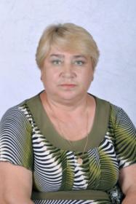 Романенко Наталія Вікторівна працює в Добронадіївській загальноосвітній школі І-ІІІ ступенів з 1980 року. За час роботи показала себе як добросовісний і старанний працівник. Важливим фактором успішного навчання школяра вважає емоційний стан дитини. З перших днів перебування її в школі вчитель Романенко Н.В. проводить психологічні дослідження, результати яких враховуються при плануванні різноманітних видів роботи на уроці. Працює над розвитком усного і писемного мовлення.

Наталія Вікторівна постійно займається творчою та науковою роботою. Вона автор методичного посібника для вчителів початкових класів “Розвиток навичок каліграфічного письма”, який апробований в Олександрійському районі. В 2007 році вчитель розробила та видала посібник з риторики для вчителів початкових класів “Слово – тонкий інструмент, яким треба вміло користуватися”. Протягом останніх п’яти років очолює районні творчі групи вчителів початкових класів з проблеми запровадження каліграфічного письма та риторики на уроках. Бере активну участь в обласних конференціях з інноваційних технологій навчання. Постійно дає відкриті уроки для колег зі шкіл району. Користується повагою та авторитетом серед жителів села та батьків.

# ПРАВИЙ ВІКТОР ПАВЛОВИЧ,

**директор Користівської ЗШ І-ІІІ ступенів**

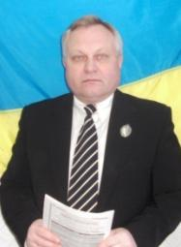Правий Віктор Павлович за час роботи у Користівській ЗШ імені А.П.Гайдара зарекомендував себе як творчо працюючий вчитель і керівник. З 1997 року він очолює заклад, який є одним з найкращих закладів освіти в Олександрійському районі. Постійно працює над впровадженням в практику роботи школи ідей В.О.Сухомлинського.

З його ініціативи налагоджено контакти з керівництвом україно-американо-канадської компанії “Каргілл”, школу включили до переліку освітніх закладів, яким надається матеріальна підтримка.

У 2004 році Віктору Павловичу присвоєно почесне звання “Заслужений працівник освіти України”.

У 2006 році Користівський навчально-виховний комплекс ім. А.П.Гайдара став лауреатом Всеукраїнського конкурсу “Сто кращих шкіл України 2006” у номінації “Школа успіху”.

У 2007 році Правий Віктор Павлович став лауреатом Всеукраїнського конкурсу “Сто кращих керівників шкіл України” у номінації “Моніторинг освітнього процесу”, який проводило видавництво “Шкільний світ”.

Віктор Павлович – учасник обласних педагогічних читань “Педагоги-новатори Кіровоградщини”, Всеукраїнської науково-практичної конференції.

Має друковані праці.

Правий В.П. – депутат Приютівської селищної ради, бере активну участь у громадському житті селища. Користується повагою серед батьків, учнів, громадськості району.



**ПОГОРІЛИЙ ІВАН ПЕТРОВИЧ,**

**вчитель математики Щасливської ЗШ І-ІІ ступенів**

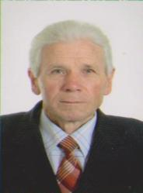Погорілий Іван Петрович має 43 роки педагогічного стажу. Вчитель виявляє високий рівень професіоналізму у викладання предмета. Працює творчо, наполегливо. Уроки, які проводить Іван Петрович, характеризуються максимальною оптимізацією процесу навчання, чітким відбором програмового матеріалу, який відповідає індивідуальним особливостям учнів, продуманістю всіх етапів, логічною завершеністю, раціональним співвідношенням теоретичної і практичної діяльності учнів в процесі оволодіння знаннями, вміннями та навичками. Вчитель використовує можливості математики для розвитку логічного мислення, формування в учнів обчислювальних навичок, велику увагу приділяє розв’язанню експериментальних задач, за допомогою яких трозвиває творчі здібності учнів, використовуючи різноманітні форми навчання.

Іван Петрович ефективно застосовує на уроках матеріально-технічне оснащення кабінету, вміє зацікавити навчальним матеріалом на уроках і в позакласній роботі.

Вчитель відзначається загальною культурою, високими моральними якостями. Постійно підвищує фахову майстерність, є наставником молодих учителів.

Користується авторитетом серед учнів, вчителів, батьків, громадськості села. Веде активну громадську роботу серед ветеранів Великої Вітчизняної війни та учасників бойових дій.



**ЗАЙЧЕНКО СЕРГІЙ ІВАНОВИЧ,**

**вчитель фізичної культури Куколівської ЗШ І-ІІІ ступенів**

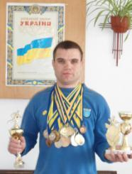Зайченко Сергій Іванович працює в Куколівській загальноосвітній школі з 2005 року. За час роботи зарекомендував себе як старанний, досвідчений педагог, має високу науково-теоретичну підготовку.

Сергій Іванович чітко уявляє собі практичну, навчальну та виховну мету викладання фізичної культури, добре розуміє особливості системи навчання учнів, методичні принципи, які лежать в основі цієї системи.

Робота над проблемним питанням «Формування здорового способу життя шляхом стимулювання соціальної активності у фізкультурно – оздоровчій діяльності, методом залучення учнів до спортивних змагань різного рівня» дає можливість творчо використовувати нестандартні форми роботи щодо формування у дітей навичок здорового способу життя, забезпечити умови для виховання позитивного ставлення до занять фізичною культурою та спортом.

Вчитель вміло комбінує нестандартні і традиційні форми навчання, забезпечує диференційований підхід до учнів з урахуванням стану їхнього здоров’я , фізичного розвитку.

Велику увагу приділяє роботі з батьками, оскільки формування соціально активної поведінки дітей неможливе без відповідальної роботи з дорослими, які є постійними учасниками спільних виховних заходів.

Зайченко Сергій Іванович постійно працює над удосконаленням своєї професійної майстерності. Бере активну участь у роботі районного методичного об’єднання, системно цікавиться змаганнями з бігу, бере в них участь і при цьому, майже щоразу, виборює призові місця.

**КОРИСТІВСЬКА ЗАГАЛЬНООСВІТНЯ ШКОЛА І-ІІІ СТУПЕНІВ ІМЕНІ А.П.ГАЙДАРА**

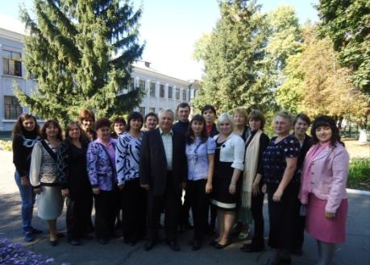

Користівська загальноосвітня школа І-ІІІ ступенів імені А.П. Гайдара має висококваліфікований кадровий потенціал, достатню матеріально-технічну базу, систему навчально-виховної, науково-методичної роботи, можливість надати якісну освіту близько 20% школярів Олександрійського району.

Заклад є одним із найкращих у Олександрійському районі.

 У Користівській ЗШ І-ІІІ ступенів працюють 24 викладачі, серед них 7 вчителів вищої кваліфікаційної категорії, 5 мають звання “Старший вчитель”. Ефективно здійснюють навчальний процес 1 вчитель-методист, 2 відмінники освіти України. У 2004 році директору школи Правому В.П. було присвоєно почесне звання - «Заслужений працівник освіти України».

У закладі створено умови та ефективно впроваджується допрофільне та профільне навчання школярів.

У Користівській ЗШ І-ІІІ ступенів працює шкільне наукове товариство “Сузір’я”, учні, готуючи свої роботи, користуються комп’ютерною технікою: створюють комп’ютерні презентації, застосовують прикладне програмне забезпечення. Для ефективної позакласної роботи та досягнення результатів у роботі з обдарованими учнями заклад забезпечений сучасною комп’ютерною технікою. Щороку учні закладу є переможцями районного та обласного етапів Міжнародного конкурсу з української мови імені Петра Яцика (6 призових місць), математичного конкурсу «Кенгуру» - 3 добрих результати, знавців природознавчих наук «Колосок» - 17 срібних колосків, інформатики «Бобер» - 1 переможець.

Щороку 70% випускників Користівської ЗШ І-ІІІ ступенів імені А.П.Гайдара вступають на навчання до вищих навчальних закладів України.

У 2006 році заклад став лауреатом Всеукраїнського конкурсу “Сто кращих шкіл України ” у номінації “Школа успіху”.

У 2007 році директор Користівської ЗШ І-ІІІ ступенів Правий Віктор Павлович став лауреатом Всеукраїнського конкурсу “Сто кращих керівників шкіл України” у номінації “Моніторинг освітнього процесу”, який проводило видавництво “Шкільний світ”.

На базі школи ефективно працюють районні творчі групи вчителів української мови і літератури, фізики, хімії, інформатики.





**ЧАБАН ОЛЕНА МИХАЙЛІВНА,**

**методист методичного кабінету**

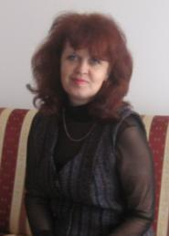Чабан Олена Михайлівна працює методистом методичного кабінету відділу освіти Олександрійської районної державної адміністрації з 2003 року. Ініціативна, комунікабельна, висококваліфікований і відповідальний працівник, - вона стала наставником для вчителів фізики, математики та інформатики загальноосвітніх шкіл району. Олена Михайлівна оперативно виконує службові доручення, надає необхідну практичну та методичну допомогу педагогічним працівникам району з питань організації навчальної виховної роботи. У роботі з педкадрами використовує інноваційні форми і методи роботи. Під її керівництвом на базі шкіл району проводиться навчання за міжнародними програмами Intel® “Навчання для майбутнього” та “Майкрософт. Партнерство у навчанні”. 264 педагоги району вже пройшли навчання за цими програмами, одержали сертифікати і використовують набуті знання під час проведення уроків, виховних заходів.

Чабан О.М. започаткувала проведення учнівської науково-освітньої конференції “Через терни до зірок”. У 2008 році конференцію було проведено на базі Кіровоградського державного педагогічного університету імені В.Винниченка. Олена Михайлівна заохочує вчителів до пошуку, до участі у всеукраїнських та міжнародних конференціях, конкурсах фахової майстерності. Досвід роботи Чабан О.М. з проведення моніторингу якості знань учнів з математики впроваджується на обласному рівні.

Олена Михайлівна користується авторитетом і повагою серед вчителів та громадськості району.

**БУГАЙОВ МИКОЛА ВОЛОДИМИРОВИЧ,**

**вчитель фізичної культури Новопразької ЗШ І-ІІІ ступенів № 2**

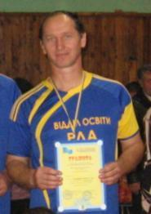Бугайов Микола Володимирович у Новопразькій загальноосвітній школі І-ІІІ ступенів №2 працює з 1999 року. За час роботи зарекомендував себе як старанний, досвідчений педагог, має високу науково-теоретичну підготовку. Робота над проблемним питанням “Шляхи ефективного покращення рухових якостей учнів. Організація проектної діяльності учнів” дає можливість творчо використовувати нестандартні форми роботи щодо формування у дітей здорового способу життя, забезпечити умови для виховання позитивного ставлення до занять фізичною культурою.

Бугайов М.В. постійно працює над удосконаленням своєї професійної майстерності. Бере активну участь у роботі районного методичного об’єднання, він є членом проблемного клубу вчителів фізичної культури.

У 2007 році виборов друге місце у обласному етапі Всеукраїнського конкурсу на кращий інноваційний урок фізичної культури та урок з елементами футболу.

У 2008 році Микола Володимирович став переможцем районного та лауреатом обласного етапу Всеукраїнського конкурсу “Учитель року”.





**ПАНАСЕНКО ЮЛІЯ МИКОЛАЇВНА,**

**директор Куколівської ЗШ І-ІІІ ступенів**

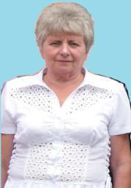Посаду директора школи Панасенко Юлія Миколаївна обіймає з 1995 року. За цей час зарекомендувала себе обізнаним, досвідченим керівником. Вона проявила високі організаторські здібності з питання згуртування і цілеспрямованості роботи педагогічного колективу. Закладає міцний фундамент для досягнення педагогічним та учнівським колективом значних успіхів.

Велику увагу Юлія Миколаївна приділяє роботі з обдарованими дітьми і спонукає до цього вчителів-предметників. Учні Куколівської школи посідають призові місця в районних олімпіадах з фізики, математики, історії, правознавства, географії, конкурсі з української мови імені Петра Яцика, а також беруть участь в регіональних та обласних олімпіадах з історії та правознавства, фізики, географії. Куколівські школярі – постійні переможці та призери у конкурсі-захисті наукових проектів та наукових конференціях.

За сприяння директора учні закладу залучаються до активного позашкільного життя. При школі організовано спортивну секцію з баскетболу, орнітологічний гурток. На високому рівні проходить літнє оздоровлення дітей у пришкільному таборі. Велику увагу директор приділяє підготовці школи до нового навчального року. Протягом трьох останніх років відновлено роботу кабінетів інформатики, географії, історії, математики.

Панасенко Ю.М. постійно підтримує зв’язки з батьками, надає їм консультативну допомогу з питань навчання, виховання, розвитку їх дітей.

Не залишається поза увагою і громадська робота: Юлія Миколаївна – член виконкому Куколівської сільської ради. Вона є агітатором серед населення села з питань щодо ведення здорового способу життя.

Скромність, ввічливість, врівноваженість, активна життєва позиція, наполегливість у досягненні мети, тактовність забезпечили Панасенко Ю.М. повагу і авторитет серед колег та громади села.

**ПАВЛЕНКО НІНА ПЕТРІВНА,**

**директор Березівської ЗШ І-ІІ ступенів**

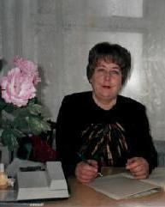 Павленко Ніна Петрівна – педагог за покликанням. Сорок три роки свого педагогічного життя присвятила навчанню та вихованню підростаючого покоління. Має високий рівень професіоналізму, ініціативи, творчості. 15 років працює директором Березівської загальноосвітньої школи І-ІІ ступенів. Вихованці Ніни Петрівни працюють у різних галузях народного господарства.

Талант організатора, природна обдарованість, невтомна енергія, цілеспрямованість, сила характеру, вимогливість до себе в поєднанні з незбагненною працездатністю, висока компетентність забезпечили Ніні Петрівні справжній авторитет керівника і вчителя. Павленко Н.П. є наставником молодого покоління, надає допомогу та рекомендації директорам загальноосвітніх шкіл району. Колектив школи, яку очолює Ніна Петрівна, неодноразово займав призові місця у районних конкурсах, змаганнях. Учні, яких навчає Павленко Н.П. займають призові місця у районних олімпіадах та конкурсах.

Ніна Петрівна відзначається загальною культурою та моральними якостями. Постійно підвищує свою педагогічну майстерність, є наставником молодих вчителів. Користується повагою учнів, батьків, громадськості села.





# КОЛОМОЄЦЬ СЕРГІЙ ДМИТРОВИЧ,

**заступник директора з навчально-виховної роботи**

**Улянівської ЗШ І-ІІІ ступенів**

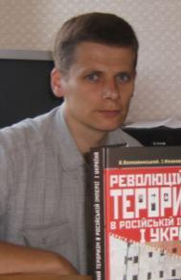Коломоєць Сергій Дмитрович в Улянівській загальноосвітній школі І-ІІІ ступенів працює з 1992 року. З 2005 року – заступником директора з навчально-виховної роботи.

Сергій Дмитрович зарекомендував себе творчим, цілеспрямованим педагогом. Ґрунтовно займається самоосвітою та науково-методичною діяльністю. Автор десяти наукових та методичних публікацій, здійснених у наукових та фахових виданнях міст Києва, Харкова, Кіровограда. Три публікації Коломойця С.Д., присвячені проблемам методики та педагогіки, надруковані на рівні Вищої атестаційної комісії України.

Сергій Дмитрович постійний учасник різноманітних фахових конкурсів та акцій. У 2006 році став переможцем обласного конкурсу вчителів географії “Довкілля”, у 2007 році – переможцем Всеукраїнського конкурсу вчительської майстерності “Панорама творчих уроків” у номінації “Історія”, у 2008 році – зайняв ІІ місце у Всеукраїнському конкурсі учительських історичних досліджень імені В.М.Волковинського. Значну увагу Коломоєць С.Д. приділяє позакласній та позашкільній роботі. У закладі під його керівництвом працює молодіжно-підліткова організація “Тарпан”, яку добре знають не тільки в районі, а і в області.

Протягом 2005-2008 років, під керівництвом Сергія Дмитровича, члени організації посіли понад тридцять призових місць у конкурсах і акціях різних рівнів. Педагог став організатором роботи двох профільних літніх наметових оздоровчих таборів “Тарпан-2005” (краєзнавчо-туристичне спрямування) та “Тарпан-2006” (еколого-туристичного спрямування). У 2007 році вихованець Коломойця С.Д., учень 11 класу Цапко Сергій, автор науково-дослідницької роботи “Як згасла свіча: Голодомор 1932-1933р.р. на теренах східної Олександрійщини” став учасником Всеукраїнського зібрання “Голодомор 1932-1933 р.р.: Україна пам’ятає”.

Коломоєць С.Д. є керівником пошукової групи Улянівської загальноосвітньої школи І-ІІІ ступенів, члени якої, в рамках Всеукраїнської акції «Колосок пам’яті», збирають свідчення про постраждалих під час голодомору 1932-1933 років. Сергій Дмитрович зробив вагомий внесок у підготовку та видання художньо-документальної книги «Голодомор 1932-1933 років на Кіровоградщині». Пошуковою групою, яку очолює Коломоєць С.Д. встановлено 96 прізвищ жертв голодомору 1932-1933 років у населених пунктах Олександрійського району: Михайлівка, Пахарівка, Ганнівка.

Сергій Дмитрович користується заслуженим авторитетом і повагою серед колег, учнів, батьків, громадськості села.





**БУТІВСЬКА ЗАГАЛЬНООСВІТНЯ ШКОЛА І-ІІІ СТУПЕНІВ**

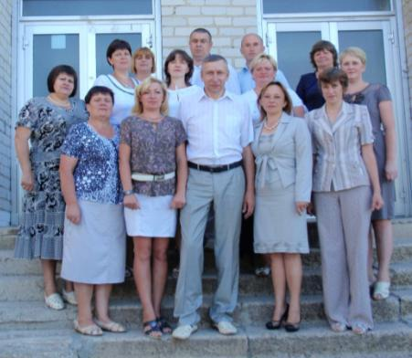

Бутівська ЗШ І-ІІІ ступенів має висококваліфікований кадровий потенціал, достатню матеріально-технічну базу, систему навчально-виховної роботи. Школа розпочала свою роботу з 1996 року. Вона є однією з кращих шкіл району.

 Бутівська ЗШ І-ІІІ ступенів – «Школа сприяння здоров’ю». Починаючи з дітей початкової ланки у закладі впроваджуються сучасні психолого-педагогічні технології формування здорового способу життя: ранкова гімнастика з вправами психологічного настрою на день, вправи валеологічного розвантаження під час уроків, дихальні вправи на початку уроків, кольоротерапія, ароматерапія та психогімнастика.

Протягом 2008-2009 навчального року на базі закладу проведені районні, обласні та Всеукраїнський семінар з проблеми «Євроінтеграція та робота шкільних євроклубів».

Вчитель інформатики Скворцов С.А. був запрошений до участі в роботі зльоту учителів інформатики України – 2009, який відбувся у м.Ялта.

Учні школи є переможцями Всеукраїнських конкурсів, акцій, обласних олімпіад з математики, історії, трудового навчання.

За перемогу в обласному етапі Всеукраїнського конкурсу «Україна вишивана» члени гуртка «Рукоділля» Бутівської ЗШ І-ІІІ ступенів були нагороджені путівкою на відпочинок до Закарпаття. Учениця Бутівської ЗШ І-ІІІ ступенів Галудзіна Олена стала переможцем Всеукраїнського конкурсу робіт юних фотоаматорів «Моя Україна».

# ДАЦЕНКО ОЛЕКСАНДР ВАСИЛЬОВИЧ,

**методист методичного кабінету**

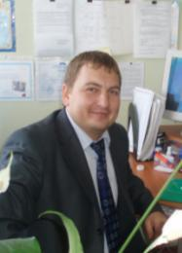Даценко Олександр Васильович працює у відділі освіти Олександрійської райдержадміністрації з 2002 року. За період роботи зарекомендував себе як старанний, здібний, висококваліфікований методист. Досконало володіє ефективним формами і методами з питань організації науково-методичної роботи з педагогічними кадрами.

За час своєї роботи створив дієву систему методичної роботи. Пропонована модель організації методичної роботи практично і найбільш повно враховує запити та потреби педагогічних працівників та більш динамічно реагує на потреби педагогічної практики. У своїй роботі використовує системний підхід для здійснення і вирішення багатьох практичних проблем, у тому числі і проблеми модернізації науково-методичної роботи з педагогічними кадрами в контексті суспільних трансформацій.

З поміж ефективних форм слід відзначити роботу методичного об’єднання вчителів географії, біології, хімії, клубу вчителів географії і біології досвід роботи яких вивчає кабінет географії Кіровоградського обласного інституту післядипломної педагогічної освіти імені Василя Сухомлинського.

Як результат цієї роботи, в 2006, 2007, 2008 роках Олександр Васильович нагороджений подякою Кіровоградського інституту післядипломної педагогічної освіти імені Василя Сухомлинського за творчу співпрацю у проведенні обласних методичних заходів та створення ефективної системи науково-методичної роботи з педагогічними кадрами. В 2008 році нагороджений як кращий автор газети «Директор школи».

Умілий, компетентний організатор, швидко набув авторитету та поваги серед колег, керівників закладів освіти, вчителів району.

# ФЕДОРОВ ВАДИМ МИКОЛАЙОВИЧ,

**вчитель географії і біології Добронадіївської ЗШ І-ІІІ ступенів**

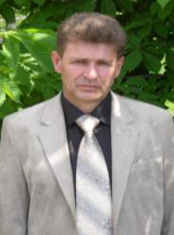Федоров Вадим Миколайович зарекомендував себе кваліфікованим педагогом, що добре знає предмет, володіє методикою сучасного уроку. Очолює районну творчу групу вчителів географії і біології, бере участь у роботі клубу вчителів біології і географії «Рідний край». Характерна риса педагогічної діяльності вчителя – атмосфера творчого пошуку, наполегливості у досягненні поставленої мети.

Щороку вихованці Федорова В.М. є учасниками і переможцями природничих конкурсів і акцій. Так, у 2008-2009 навчальному році учні Добронадіївської ЗОШ І-ІІІ ступенів стали переможцями конкурсу експериментально-дослідницьких робіт із природознавства і біології «Юний дослідник», обласного конкурсу екологічних проектів, Всеукраїнського конкурсу «Зелений паросток майбутнього», Всеукраїнської акції «Ліси для нащадків», І Міжнародного екологічного конкурсу «Вода і життя» (кращі роботи надіслані до Польщі).

Щороку Вадим Миколайович організовує для учнів походи, експедиції, екскурсії до Канева, Києва, Одеси, Харкова, Чигирина, Світловодська.

Вчитель постійно підвищує свій фаховий рівень.

Користується повагою серед колег, батьків, учнів.

## КАЛАШНІК ВАЛЕНТИНА ІВАНІВНА,

**директор Недогарської ЗШ І-ІІІ ступенів**

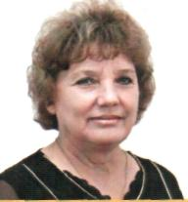 Калашнік Валентина Іванівна 39 років працює на педагогічній ниві. 18 з них на посаді директора школи. Школа, яку очолює Валентина Іванівна – вже 14 років є опорною в районі з питання впровадження ідей В.Сухомлинського в практику роботи школи. За ці роки вона стала школою – родиною.

Валентина Іванівна є членом обласної творчої групи з питання впровадження ідей В.Сухомлинського. Неодноразово на базі школи проводились районні та обласні семінари директорів шкіл району та області, на яких було представлено досвід роботи Валентини Іванівни як директора.

 Досвід роботи Калашнік В.І. вивчено та узагальнено районним методичним кабінетом. Валентина Іванівна – фахівець високого рівня, користується повагою серед колег учнів, батьків, сільської громади.

Як депутат районної ради, Валентина Іванівна дбає про виконання завдань, які були поставлені перед нею виборцями.

**ТЮРІНА НАДІЯ СУРЕНІВНА,**

**вчитель математики Цукрозаводського навчально-виховного комплексу**

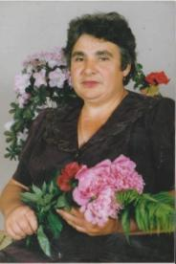 Тюріна Надія Суренівна – це талановитий, творчий педагог. Вона має високу науково-теоретичну підготовку, досконало володіє методикою викладання фізики, ефективними формами і методами організації уроку. Надія Суренівна особистим прикладом навчає молодих вчителів творчої праці, виявляє високий рівень професіоналізму у викладанні фізики. На своїх уроках Тюріна Н.С. вдало поєднує індивідуальну, колективну, групову, самостійну роботу учнів. Свою увагу вона спрямовує на особистість учня, розвиваючи його практичні навички. Створюючи на уроках творчу атмосферу, вчитель розвиває пізнавальну діяльність учнів, викликає в них інтерес до навчання, використовуючи методи і прийоми, які змушують учнів думати, аналізувати, робити висновки. Її уроки характеризуються максимальною оптимізацією процесу навчання, чітким відбором програмового матеріалу, логічною завершеністю, раціональним співвідношенням теоретичної і практичної діяльності учнів у процесі оволодіння знаннями. Надія Суренівна прагне забезпечити освітній мінімум для кожного і водночас дає кожному змогу отримати освіту аж до найвищого рівня відповідно до його можливостей і бажань. Вона відзначається тактовністю у спілкуванні, доброзичливості, ввічливості. За це її поважають і колеги, і учні, і батьки.



## ФЕДОЩУК ТЕТЯНА ЮРІЇВНА,

**вчитель англійської мови Цукрозаводського навчально-виховного комплексу**

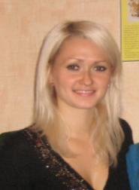 Федощук Тетяна Юріївна в Цукрозаводському НВК працює з 2007 року. За цей час виявила себе як творча, старанна, дисциплінована, вимоглива до себе й вихованців, особистість. Тетяна Юріївна намагається навчити учнів грамотно формулювати думку англійською мовою під час письма та усної відповіді, самостійно працювати з підручником. Учитель домагається розуміння прочитаного, вміння ставити запитання. Для цього перед уроком учитель використовує дихальну гімнастику, артикуляційні вправи. Для самостійної роботи учнів учитель використовує алгоритми, вправи на прогнозування, дидактичний та роздатковий матеріал.

Тетяна Юріївна з першого дня роботи вчителем англійської мови почала співпрацювати з волонтером Корпусу Миру Міс Маккрей. Вони розробили проектну документацію по створенню районного ресурсного центру для вчителів англійської мови, який частково фінансується американською стороною.

 Тетяна Юріївна підготувала учнів 10 та 11 класу, переможців ІІ етапу Всеукраїнських учнівських олімпіад та учасників ІІІ етапу; учасників творчих конкурсів з англійської мови. Викладаючи факультативний курс «Країнознавство» вчитель розвиває мовленнєву компетентність учнів, проводить інтегровані уроки з вчителями зарубіжної літератури та географії.

Федощук Т.Ю. є координатором клубу вчителів англійської мови (заняття відбуваються кожного місяця), клубу знавців англійської мови для учнів 5-11 класів. Вчитель входить до складу журі по перевірці олімпіадних завдань. Презентувала роботи учнів Цукрозаводського НВК та Корпусу Миру в місті Києві під час роботи з волонтером Міс Маккрей.

Федощук Т.Ю. закінчила навчання за програмою «Microsoft. Основи інформаційно-комунікативних технологій». Бере активну участь у роботі шкільних та районних методичних об’єднань. Є переможцем районного конкурсу «Вчитель року-2009» у номінації «Англійська мова».

# НЕДОГАРСЬКА ЗАГАЛЬНООСВІТНЯ ШКОЛА І-ІІІ СТУПЕНІВ

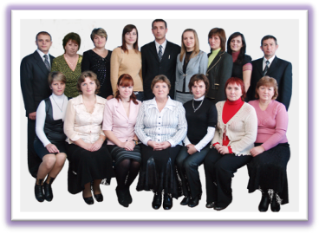

Недогарська ЗШ І-ІІІ ступенів має висококваліфікований кадровий потенціал, достатню матеріально-технічну базу, систему навчально-виховної роботи.

Школа розпочала свою роботу з 1976 року. Вона є однією з кращих шкіл району.

У Недогарській ЗШ І-ІІІ ступенів працюють 17 вчителів, серед них 5 спеціалістів вищої кваліфікаційної категорії, 1 - має педагогічне звання «Старший вчитель», 6 спеціалістів першої кваліфікаційної категорії, 6 спеціалістів.

Недогарська ЗШ І-ІІІ ступенів – «Школа-родина», опорний заклад з впровадження в практику роботи педагогічного колективу творчої спадщини В.О. Сухомлинського.

За результатами районного конкурсу на кращу опорну школу району педагогічний колектив зайняв ІІІ місце.

На базі закладу проведено обласні та районні семінари з проблем родинного виховання та впровадження в практику роботи школи педагогічних ідей В.О. Сухомлинського.

На базі закладу на громадських засадах організовано роботу спортивних секцій, хореографічного гуртка, гуртка «Юні сухомлинці».

Учні школи є переможцями Всеукраїнських конкурсів, акцій, районних олімпіад, спортивних змагань.

**ЛЯШКО НІНА ВАСИЛІВНА,**

**методист методичного кабінету**

Ляшко Ніна Василівна працює у відділі освіти на посаді методиста з питань виховної роботи із січня 2002 р. За період роботи зарекомендувала себе як знаючий свою справу фахівець, практик.

Ніна Василівна постійно працює над створенням організаційних умов для безперервного фахового вдосконалення педагогів, проведенням системи заходів, спрямованих на розвиток творчого потенціалу вчителів та керівників закладів освіти.

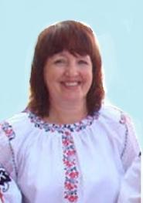Ляшко Н.В. організувала вчителів історії району до тісної співпраці із Всеукраїнською Асоціацією вчителів історії «Нова Доба», сама є постійним учасником Всеукраїнських конференцій, організованих Асоціацією.

Ніна Василівна є організатором проведення районного етапу суспільної акції школярів України «Громадянин». Щороку учні шкіл району є учасниками Всеукраїнського етапу цього конкурсу.

Особливостями практики управління педагогічними кадрами методист Ляшко Н.В. ділиться із колегами області. Так, на базі району було проведено обласні семінари керівників методичних об’єднань вчителів історії (2006 р.), завідуючих районними методичними кабінетами (2007 р.), методистами позашкільних навчальних закладів (2008 р.) та творчої групи із питань громадянської освіти та виховання (2009 р.).

Під керівництвом Ляшко Н.В. члени методичного об’єднання вчителів історії та учні загальноосвітніх навчальних закладів беруть участь у здійсненні районних історико-краєзнавчих експедицій - «Козацька слава».

Протягом 2008 року Ніна Василівна взяла участь у засіданні Всеукраїнського дискусійного Клубу керівників шкіл «Директор школи» із проблеми «Управління процесом упровадження інновацій як фактор створення «Школи майбутнього» та роботі науково-практичної конференції із проблеми «Можливості громадянської та історичної освіти у формуванні соціально-відповідальної позиції молоді», організованою Всеукраїнською Асоціацією викладачів історії та суспільних дисциплін «Нова Доба». Практика такої діяльності сприяє ефективному процесу підвищення професійної майстерності вчителів, здійсненню наукових підходів до її організації.

За результатами трудової діяльності у 2008 році Ніні Василівні було присуджено обласну педагогічну премію імені В.О.Сухомлинського.



**КРИВОЛАПОВ Віталій Миколайович,**

**вчитель історії Бандурівської ЗШ І-ІІІ ступенів**

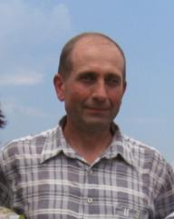Криволапов Віталій Миколайович у Бандурівській загальноосвітній школі працює з 1981 року. Викладає історію, правознавство, географію. Має глибокі знання з предмета, педагогіки, психології, вікової фізіології, методики викладання. Досконало володіє ефективними формами, методами організації навчально-виховного процесу, уміло застосовує свої професійні знання в практичній діяльності. Його учні – переможці районних конкурсів знавців Конституції України, ІІ етапу Всеукраїнського конкурсу «Голодомор 1932-1933 рр. Пам'ять народу». Його випускники успішно навчаються у вищих навчальних закладах, займаються науковою діяльністю. Віталій Миколайович - лауреат конкурсу «Класний керівник» в номінації «Багатогранна особистість», очолює творчу лабораторію вчителів історії.

Вчитель керує туристично-краєзнавчим гуртком «Мандрівник», шкільним дитячим оздоровчим табором «Краєзнавець», разом з дітьми здійснив багато походів і екскурсій по рідному краю, області, Україні. Гуртківці неодноразово брали участь у змаганнях з туризму. На ХІІІ обласних туристських змаганнях вибороли ІІ місце зі спортивного орієнтування.

Криволапов В.М. створив шкільний музей історії села, проводить значну роботу з патріотичного виховання молоді. Не стоїть осторонь громадської роботи – його обрано депутатом Бандурівської сільської ради та головою ради ветеранів. Користується заслуженим авторитетом серед учнів, колег, батьків, громадськості села.



**ОСТАПОВЕЦЬ ОЛЬГА ІГОРІВНА,**

**директор Новопразького навчально-виховного комплексу**

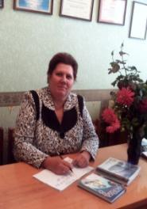Остаповець Ольга Ігорівна має великий досвід педагогічної роботи, широку ерудицію, досконало володіє формами і методами організації навчально-виховного процесу. Її уроки відзначаються виваженим і доцільним вибором структури та інтерактивними формами проведення. Основну увагу в процесі викладання фізики приділяє рівневій диференціації, проводить науково-дослідницьку роботу з учнями. Вихованці Ольги Ігорівни постійні учасники та призери конкурсів, олімпіад: Зубова В. – переможець Міжнародної астрономічної конференції “Зоряний шлях” (І місце 2006 року), Корнієнко В. – призер Всеукраїнського конкурсу “Мирний космос” (ІІІ місце 2006 року), Зубова В. – учасниця обласної конференції “Юні дослідники Кіровоградщини” (ІІ місце 2007 року). Остаповець О.І. – мудрий порадник для колег і наставник для молоді. Вона успішний керівник закладу нового типу, в якому створюються умови для отримання учнями якісного профільного навчання. Принципова, вимоглива, компетентна, будує стосунки з персоналом на довірі, завжди відкрита для нових ідей. Співпрацює з батьківською асоціацією школи. Користується незаперечним авторитетом серед батьків, учнів, вчителів.





**КОЛОМОЄЦЬ ДМИТРО ІВАНОВИЧ,**

**керівник вокального гуртка Олександрійського районного центру дитячої та юнацької творчості**

**при Улянівській ЗШ І-ІІІ ступенів**

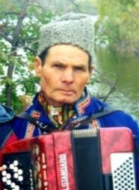 Коломоєць Дмитро Іванович присвятив освітянській роботі понад 45 років, працюючи в школах вчителем музики та співів та керівником вокального гуртка. Педагогічна майстерність Дмитра Івановича підтверджується успіхами його вихованців протягом багатьох десятків років, за час яких вони стали переможцями та лауреатами сотень районних, обласних та Всеукраїнських конкурсів, фестивалів вокального спрямування. Виступам гуртківців Коломойця Д.І., учнів Улянівської ЗОШ, аплодували майже всі районні центри нашої області, Кіровоград, Дніпропетровськ, Суми, Вінниця, Рівне, Одеса, табір «Артек», палац «Україна» в місті Києві.

Репертуар гуртка базується на українських народних піснях та обрядах нашої місцевості, які записав від старожилів у селах східної Олександрійщини Дмитро Іванович Коломоєць під час проведення власних етнографічних експедицій. Ряд цих пісень, які були невідомі за межами наших сіл, було видано пісенною збіркою «Терен коло хати» (у співпраці з Кіровоградським обласним будинком народної творчості).

За роки педагогічної діяльності Дмитро Іванович неодноразово був нагороджений грамотами, Почесними грамотами, дипломами, подяками районного, обласного, Всеукраїнського та Всесоюзного (за періоду існування СРСР) рівнів, має Почесні грамоти Міністерства освіти та науки України.

Свій вчительський талант, своє захоплення музикою Дмитро Іванович передав своїм учням, десятки яких є випускниками Олександрійського училища культури, працюють у закладах культури району та області. Вихованці Коломойця Д.І. стали диригентами симфонічних оркестрів, викладачами училищ культури, мають звання «Заслужений працівник культури України».

Спокійний, врівноважений, доброзичливий у стосунках з колегами, користується авторитетом і повагою серед громадськості району.

**ГЛАДИШЕВСЬКА НАТАЛІЯ ОЛЕКСАНДРІВНА,**

**вчитель географії Користівської ЗШ І-ІІІ ступенів**

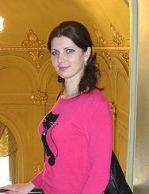

Гладишевська Наталія Олександрівна за час роботи в закладі зарекомендувала себе як старанний і добросовісний педагог. У своїй роботі спирається на досягнення науки та передового педагогічного досвіду.

Вчитель активно використовує у практичній діяльності сучасні інноваційні, науково-дослідницькі технології. Серед вихованців Наталії Олександрівни є переможці та призери ІІ етапу Всеукраїнських олімпіад із географії, призери ІІ етапу Всеукраїнського конкурсу-захисту науково-дослідницьких робіт учнів-членів Малої академії наук України.

Впроваджує в практику елементи краєзнавчої роботи, є постійним організатором та учасником краєзнавчих експедицій, туристичних походів та зльотів, неодноразовим переможцем обласних та міських змагань зі спортивного орієнтування, туризму та скелелазіння.

Постійно працює над підвищенням свого професійного рівня, активна в громадському житті школи. Користується авторитетом серед учнів школи та батьків.

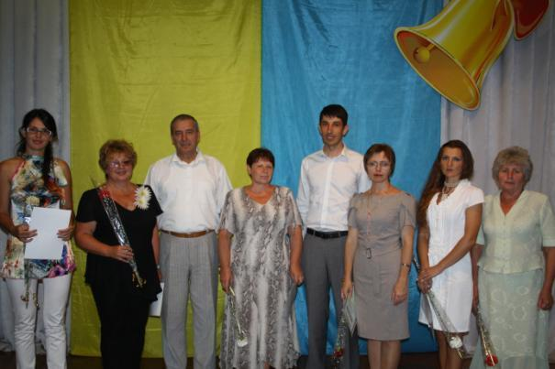

# КУКОЛІВСЬКА ЗАГАЛЬНООСВІТНЯ ШКОЛА І-ІІІ СТУПЕНІВ

Куколівська ЗШ І-ІІІ ступенів має достатню матеріально-технічну базу, систему навчально-виховної та методичної роботи, можливість надати якісну освіту школярам району.

Заклад є одним з кращих в районі за результатами підготовки до нового 2011-2012 навчального року.

У Куколівській ЗШ І-ІІІ ступенів працює 16 вчителів, з них 6 спеціалістів вищої кваліфікаційної категорії, 4 спеціалістів першої кваліфікаційної категорії, 6 спеціалістів, 3 старших вчителів. Вчитель фізичної культури Зайченко С.І. брав участь у обласному етапі Всеукраїнського конкурсу «Учитель року». Вчителі Шевцов А.О. і Жуфалаян В.О. співпрацюють з КОІППО та мають власні публікації у фахових журналах.

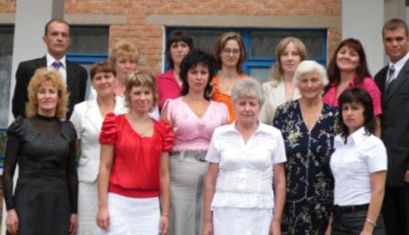

У закладі запроваджено вивчення нових курсів, факультативів: “Корисні звички” та “Цікаво про корисне” (1-4 кл.), «Навколишній світ» у рамках програми «Росток» (5 клас), “Захисти себе від ВІЛ ” (11 кл.). Учні закладу – активні учасники предметних конкурсів «Гринвіч», «Колосок», «Від чайника до профі», Всеукраїнських учнівських олімпіад ІІ-ІІІ етапів. У школі активно працює шкільне самоврядування, діє волонтерська група.

У школі працює орнітологічна станція, якою керує вчитель географії Шевцов А.О. та спортивний гуртки. Заклад є опорним з основ безпеки життєдіяльності.

На базі Куколівської ЗШ І-ІІІ ступенів проходять районні та обласні семінари вчителів історії, початкових класів, географії, ОБЖД.





**ЛОГВІНОВА ЛЮДМИЛА ЯРОСЛАВІВНА,**

**методист районного методкабінету**

Логвінова Людмила Ярославівна працює методистом методичного кабінету відділу освіти Олександрійської райдержадміністрації з 2002 року.

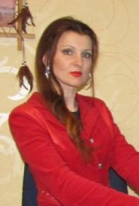За час роботи зарекомендувала себе сумлінним, компетентним працівником, якого колеги цінують не тільки як професіонала, але і як однодумця. Логвінова Людмила Ярославівна керує роботою семінару завідуючих дошкільними навчальними закладами, вихователів, музичних керівників дошкільних навчальних закладів. Стала ініціатором проведення в районі конкурсів «Кращий вихователь року» та «Міс дошкільня».

Людмила Ярославівна має високу науково-теоретичну та методичну підготовку. Постійно в пошуках нових форм та ефективних методів роботи з педагогічними кадрами.

Значну увагу в своїй роботі приділяє виробленню методичних рекомендацій з питань дошкільної освіти, які забезпечують виконання вимог Базового компонента дошкільної освіти.

Людмила Ярославівна займається самоосвітою, поза її увагою не залишається жоден нормативно-правовий документ з питань, які вона контролює.

Логвінова Людмила Ярославівна – серйозна, доброзичлива і комунікабельна людина, вимоглива до себе і до інших.



**Гейко Вікторія Вікторівна,**

**вчитель історії Новопразького НВК**

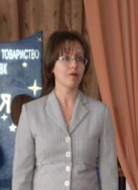Гейко Вікторія Вікторівна має високу теоретичну та методичну підготовку, досконало володіє прийомами та методами викладання історії та суспільствознавства. Вміє викликати інтерес до предмету, ведучи діалог з учнями, спонукаючи їх до спілкування, вільного обміну думками. Вікторія Вікторівна розвиває вміння критично аналізувати інформацію різноманітних джерел, творчо усвідомлювати проблеми суспільного розвитку минулого і сучасності, виховує зацікавленість світовою та вітчизняною історією та культурою.

Гейко В.В. виховує в учнів постійний інтелектуальний, духовний, творчий пошук та здатність до самореалізації. Її вихованці активно працюють у секції «Історія» шкільного наукового товариства «Сузір’я». Результатом їхньої роботи став захист наукових робіт у Кіровоградському відділені МАН: 2009 р. – Давидов О. – 2 місце у II етапі Всеукраїнського конкурсу-захисту науково-дослідницьких робіт учнів-членів МАН України; 2010 р. – Сорока О. – 3 місце у II етапі; 2010 р. – Кавпеліс В. – 2 місце у II етапі; 2011 р. – Крячко В. – 1 місце у I етапі.

Проводить значну позакласну роботу з предмету, стимулює і розвиває здібності учнів. Як результат, учні мають перемоги в обласних конкурсах: у 2009 році учасники гуртка «Євроклуб» Валькевич О., Калашник Т., Маховський С. стали переможцями конкурсу літературних творів та конкурсу малюнків міжнародної акції «Скажімо: дякуємо за мови без кордонів!»; у 2010 році Кавпеліс В. – переможець обласного конкурсу есе «Моя Кіровоградщина на шляху до Європи» та обласного етапу Всеукраїнського конкурсу наукових робіт з питань європейської інтеграції; Крячко В., Звіздай Д. – переможці обласного конкурсу малюнків до Дня Європи, учасники обласного фестивалю «Єврофест 2010», організованого Кіровоградською обласною молодіжною громадською організацією «Європа - наш дім».

Учнівські проекти, консультантом яких була Гейко В.В., стали переможцями: у 2008-2009 рр. проект «Відкриваємо Європу разом!» - переможець Всеукраїнського конкурсу «Успішний проект 2008» за програмою «Інтел. Навчання для майбутнього» у номінації «Навчальний проект» (3 місце); у 2009-2010 рр. проект «Из когорты благотворителей» - переможець IV Міжнародного конкурсу дослідницьких робіт «Уроки благотворительности» (м. Самара); у 2010-2011 рр. проект «Їм підкорилася Європа» - 1 місце в обласному конкурсі «Україна в Європі, Європа в Україні: очима молоді»; 2011 рік – проект «Україна – новий берег життя. Міграції в історії України» - переможець VIII Всеукраїнського конкурсу учнівських пошукових робіт «Слідами історії».

Вчитель постійно підвищує свій професійний рівень, закінчила курси за програмою «Intel Навчання для майбутнього» і вміло використовує на уроках комп’ютерні технології. Розробила проекти «Сучасна демократія – міф чи реальність?» та «Європа як ідея».

Високий професіоналізм вчителя, систематичне використання передового педагогічного досвіду дають можливість виробити в учнів міцні знання.

Нагороджена Почесною грамотою Управління освіти і науки Кіровоградської ОДА (2010 р.), Подякою Міністерства освіти і науки, молоді та спорту України, Інституту інноваційних технологій і змісту освіти (2011 р.).

**КОНОВАЛОВА ВАЛЕНТИНА ГРИГОРІВНА,**

**директор Новопразької ЗШ I-III ступенів**

 Коновалова Валентина Григорівна висококваліфікований педагог, здібний організатор. Знаходиться в постійному методичному пошуку, поповнює свій теоретичний, методичний потенціал, володіє професійною майстерністю. Для неї властива рідкісна працьовитість, уміння сприймати вимоги часу і спрямовувати колектив на вирішення поставлених завдань.

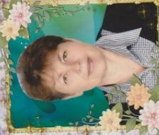 Валентина Григорівна – мудрий керівник, завжди переповнена новими ідеями й творчими задумами. В ній найбільше поєднується відчуття сучасності, обґрунтований, системний підхід до розв’язання шкільних проблем.

Коновалова В.Г. – справжній лідер свого колективу, здібний, вимогливий до себе та підлеглих директор, уміє вести за собою, створювати ситуацію успіху для кожного вчителя й учня, заохочуючи до пошуку і творчої самореалізації своїх колег. За результатами підготовки до 2011-2012 начального року, школа, яку очолює Коновалова В.Г. є однією з кращих у районі.

Валентина Григорівна постійно має високий рейтинг серед учнів та педагогів. Користується повагою і авторитетом серед громадськості селища.

## ВЕРПЕКА НАДІЯ ГРИГОРІВНА,

**вчитель біології і хімії Олександрівської ЗШ I-III ступенів**

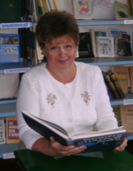

 Верпека Надія Григорівна – вчитель з великим педагогічним досвідом, здібний, творчо працюючий, відданий професійному обов’язку. Добре володіє методикою викладання біології та хімії, застосовує різноманітні форми роботи з учнями, використовує інноваційні педагогічні технології. Працюючи над науково-методичною проблемою «Виховання на уроках біології екологічно грамотної і соціально-активної людини-громадянина», Надія Григорівна здійснює комплексний підхід до навчання і виховання, цілеспрямовано працює над формуванням наукового світогляду, високих моральних якостей, екологічної культури. Верпекою Надією Григорівною створена система завдань, які спрямовані на розвиток інтуїції, вироблення в учнів уміння досліджувати, робити припущення, самостійно визначати проблему та розв’язувати її.

Надія Григорівна велику увагу приділяє роботі з обдарованими дітьми, залучає учнів до пошуково-дослідницької роботи, формує вміння працювати з науково-популярною літературою, періодичними виданнями. Веде позакласну роботу з біології та хімії, є керівником гуртка «Дивосвіт». Члени гуртка є призерами районних та обласних екологічних конкурсів. Поєднання в її роботі традиційних та інноваційних технологій забезпечує належну якість знань. Учні Надії Григорівни беруть активну участь у районних та обласних конкурсах, показуючи високу результативність.

Верпека Надія Григорівна користується повагою батьків, авторитетом серед колег та учнів.

# ЧЕРНОВА ГАЛИНА МИКОЛАЇВНА,

**вчитель англійської мови Протопопівської ЗШ І-ІІІ ступенів**

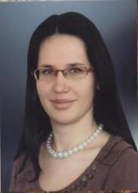 Чернова Галина Миколаївна працює в Протопопівській загальноосвітній школі І-ІІІ ступенів з 2009 року. За час роботи показала себе як добросовісний і старанний працівник, творча, старанна, дисциплінована, вимоглива до себе й вихованців особистість. Галина Миколаївна намагається навчити учнів грамотно формулювати думку англійською мовою під час письма та усної відповіді, самостійно працювати з підручником. Учитель домагається розуміння прочитаного, вміння ставити запитання. Для цього перед уроком Чернова Г.М. використовує дихальну гімнастику, артикуляційні вправи. Для самостійної роботи учнів учитель використовує алгоритми, вправи на прогнозування, дидактичний та роздатковий матеріал.

Галина Миколаївна розробила програму занять з англійської мови з вихованцями Протопопівського ДНЗ, яку успішно почала реалізовувати в 2010-2011 навчальному році. Чернова Г.М. стала лауреатом обласного конкурсу молодих вчителів «Міс освітянка», який проходив у м. Кіровограді у 2010 році.

Вчитель входить до складу журі по перевірці олімпіадних завдань.

**ШАРІВСЬКА ЗАГАЛЬНООСВІТНЯ ШКОЛА І-ІІІ СТУПЕНІВ**

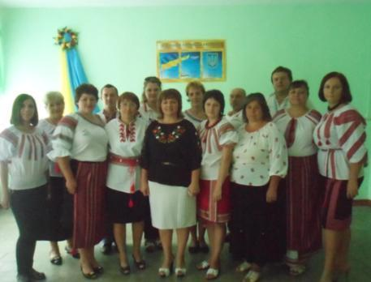



Шарівська ЗШ І-ІІІ ступенів має висококваліфікований кадровий потенціал, достатню матеріально-технічну базу, систему навчально-виховної роботи. За останні два роки стала однією з кращих шкіл району.

Педагогічний колектив проводить цілеспрямовану роботу по реалізації районної програми «Обдаровані діти». У школі створено банк даних обдарованих дітей, створено умови для реалізації і розвитку індивідуальних творчих здібностей учнів: введено спецкурси «Рідний край» і «Школа проти СНІДу». Працюють предметні гуртки: з інформатики - «Сходинки до інформатики», природничий - «Глобус», з англійської мови - «У світі англійської мови», з хімії - «Цікава хімія», бібліотечний - «Книжчина лікарня». Учні закладу – призери районних етапів предметних конкурсів та олімпіад: І місце у конкурсі знавців Конституції України, ІІ місце – у районному конкурсі користувачів ПК «Від чайника до профі», ІІІ місце – у Міжнародному конкурсі з української мови ім.П.Яцика, мають сертифікати срібних Колосків та добрих результатів у конкурсах «Кенгуру» та «Левеня».

У школі працює євроклуб «Юнікс», туристично-краєзнавчий гурток «Шляхами рідного краю», секція з настільного тенісу, драматичний гурток. Учні школи - призери районного етапу ДЮР (ІІ місце), районного конкурсу екологічних агітбригад (ІІІ місце).

На базі закладу у 2011-2012 навчальному році проведено районні семінари вчителів біології, трудового навчання.

**СИМОНЕНКО ВІТА ВІКТОРІВНА,**

**методист методичного кабінету**

Симоненко Віта Вікторівна працює методистом методичного кабінету відділу освіти Олександрійської районної державної адміністрації з 2002 року. Ініціативна, комунікабельна, висококваліфікований і відповідальний працівник, - вона стала наставником для вчителів української мови і літератури та бібліотекарів загальноосвітніх шкіл району.

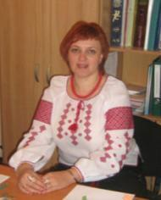Віта Вікторівна оперативно виконує службові доручення, надає необхідну практичну та методичну допомогу педагогічним працівникам району з питань організації навчально-виховної роботи. У роботі з педкадрами використовує інноваційні форми і методи роботи. Симоненко В.В. започаткувала проведення районного поетичного фестивалю «Не в минуле, а в майбутнє до тебе я, Тарасе,йду!» та організувала роботу районної дитячої літературної студії «Паростки». Віта Вікторівна заохочує вчителів та шкільних бібліотекарів до пошуку, до участі у всеукраїнських та міжнародних конференціях, конкурсах фахової майстерності.

Досвід роботи Симоненко В.В. з проблеми «Розвиток фахової компетентності як показника творчого самовираження особистості вчителя» впроваджується на обласному рівні.

Віта Вікторівна користується авторитетом і повагою серед вчителів та громадськості району.

# ШЕВЦОВ АНАТОЛІЙ ОЛЕКСІЙОВИЧ,

**вчитель географії та біології Куколівського НВК**

**«загальноосвітня школа І-ІІІ ступенів - дошкільний навчальний заклад»**

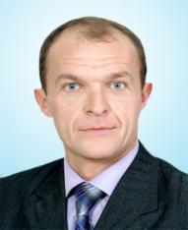

Шевцов Анатолій Олексійович з 1997 року працює у Куколівському навчально-виховному комплексі «загальноосвітня школа І-ІІІ ступенів – дошкільний навчальний заклад» вчителем географії та біології. У 2005 році за рекомендацією вченої ради Азово-Чорноморської орнітологічної станції вступив до аспірантури Мелітопольського державного педагогічного університету на спеціальність “Зоологія”. Анатолій Олексійович створив на базі Куколівської ЗШ І-ІІІ ступенів дитячу орнітологічну станцію і Кіровоградське обласне відділення Товариства охорони птахів України. Видав інформаційно-довідковий посібник “Каталог орнітофауни Кіровоградської області”. Шевцов А.О. є співавтором книги “Крилаті скарби Кіровоградщини”, учасником Міжнародних орнітологічних конференцій, всеукраїнських семінарів Товариства охорони птахів України.

Анатолій Олексійович – керівник клубу вчителів географії та економіки “Рідний край”. Він розробив комплексну навчально-виробничу практику з географії для 8 класу. Силами Шевцова А.О. обладнано кабінет географії, на базі якого проводяться районні семінари, засідання клубу “Рідний край”, районні учнівські конференції. У 2012 році учениця Анатолія Олексійовича стала переможцем обласної олімпіади з географії.

Шевцов А.О. користується повагою серед учнів, батьків, громадськості села, педагогів району.

**НАГОРНА ВАЛЕНТИНА ГРИГОРІВНА,**

**директор Комінтернівського НВК**

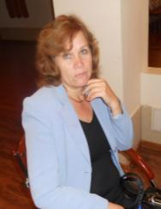Нагорна Валентина Григорівна за час роботи у закладі зарекомендувала себе як творчо працюючий вчитель і керівник.

З 1991 року Нагорна В.Г. працює на посаді директора Комінтернівської ЗШ І-ІІІ ступенів, яка є одним з кращих закладів освіти в Олександрійському районі.

Завдяки її наполегливості у школі створена належна навчально-матеріальна база.

Нагорна В.Г. вміло керує педагогічним колективом, постійно займається самоосвітньою роботою, впроваджує в практику методичної роботи інтерактивні форми та методи навчання. Постійно дбає про матеріально-технічне забезпечення закладу. Щороку за результатами підготовки до нового навчального року Комінтернівська ЗОШ І-ІІІ ступенів входить до десятки кращих шкіл району.

Як вчитель фізики забезпечує високу ефективність кожного уроку, має багато розробок нестандартних уроків, тестових завдань з різних тем.

Щороку випускники навчального закладу, який очолює Нагорна В.Г., показують високий рівень знань і вступають на навчання до вищих навчальних закладів на державну основу.

Нагорна Валентина Григорівна користується авторитетом серед вчителів, учнів, батьків, жителів села, громадськості району.

## КОЛОЯРЦЕВА ЛІДІЯ КИРИЛІВНА,

**вчитель української мови і літератури Новопразького НВК**

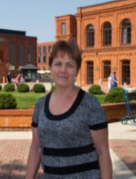Колоярцева Лідія Кирилівна працює в Новопразькому навчально-виховному комплексі з 1972 року вчителем української мови і літератури. Умілий організатор класного колективу, добрий порадник у всіх питаннях батькам та учням. Лідія Кирилівна – наставник молодих педагогів, ділиться своїм досвідом на заняттях Школи педагогічної майстерності. Значну увагу приділяє вивченню літературного краєзнавства на уроках літератури рідного краю. Розробки уроків Колоярцевої Л.К. вміщені у методичному посібнику Кіровоградського обласного інституту післядипломної педагогічної освіти імені В.О.Сухомлинського. Її учні - переможці обласного етапу Міжнародного конкурсу з української мови імені П.Яцика, постійно беруть участь у роботі обласного відділення Малої академії наук, є переможцями районних, обласних етапів Всеукраїнських учнівських олімпіад з української мови і літератури.

Колоярцева Л.К. – Заслужений учитель України, вчитель-методист, нагороджена нагрудним значком “Відмінник освіти України”, спеціаліст вищої кваліфікаційної категорії. Учні Лідії Кирилівни викладають українську мову і літературу у багатьох навчальних закладах області. Два сини і донька продовжили учительську династію. Працюють вчителями та викладачами університету. Колоярцева Л.К. користується авторитетом і повагою колег, учнів, батьків, громадськості селища і району.

**ГОРДІЄНКО АЛІНА ВАСИЛІВНА,**

**вчитель хімії та біології Новопразької ЗШ І-ІІ ступенів**

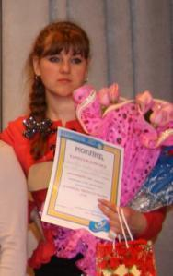Гордієнко Аліна Василівна працює в Новопразькій загальноосвітній школі І-ІІ ступенів вчителем хімії та біології з 2010 року. За час роботи зарекомендувала себе здібним, творчо працюючим педагогом.

Працюючи над проблемою «Розвиток творчих здібностей учнів на уроках», застосовує нестандартні форми і методи роботи, що сприяє високій активності дітей. Її учні, працюючи у групах і парах, колективно вирішують навчальні проблеми.

Уроки вчительки – це творчий пошук, плідна дієва співпраця з дітьми, яка спонукає їх до самостійного розв’язання життєвих проблем.

У своїй педагогічній діяльності вчителька практикує інтегроване навчання, використовує ІКТ при виконанні навчальних проектів, елементи рольових ігор. Своєю творчою працею формує у дітей уяву, дає поштовх їхнім думкам, вчить дітей логічно, критично, креативно і самостійно міркувати, використовуючи цікаві дидактичні матеріали і завдання підвищеної складності.

Позакласна робота з предметів – це проведення тижнів хімії та біології, які включають свято-виставку квітів, свято врожаю «Овочі – рекордсмени», інтелектуальні ігри за групами класів, виставки проектних робіт.

За ініціативи Аліни Василівни проводяться акції «Посади і збережи дерево», «Птахи – наші друзі».

Як класний керівник забезпечує високий рівень виховання дітей. ЇЇ вихованці принципові, наполегливі. Учителька спокійна, привітна. Користується повагою серед колег, учнів та батьків.

Гордієнко Аліна Василівна - лауреат районного конкурсу «Педагогічний світанок – 2012» в номінації «Міс Обдарованість».

**НОВОПРАЗЬКИЙ НАВЧАЛЬНО-ВИХОВНИЙ КОМПЛЕКС**

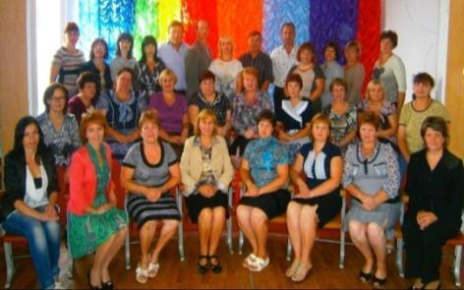



Новопразький навчально-виховний комплекс – щкола оптимізму, успіху, розвитку творчих обдарувань. Вчителі закладу крокують у ногу з часом, наполегливо долаючи ступені професійного росту, самореалізуючись в улюбленій справі, яка стала головною в житті. Вони активні у проведенні районних, обласних семінарів, творчих груп, науково-практичних конференцій, участі в конкурсах «Учитель року», «Класний керівник року», «Міс-освітянка», Всеукраїнській конференції з інформатики, семінарах по апробації нових підручників, проходженні курсів за програмою «Партнерство у навчанні», «Intel® Навчання для майбутнього», Всеукраїнській олімпіаді з робототехніки, участі у проектній діяльності, ініціатори проведення конкурсів «Через терни до зірок», «Від чайника до профі», «Дефіма», літньої «Астрошколи», які вже вийшли на рівень області.

У Новопразькому навчально-виховному комплексі працюють 35 викладачів, із них 20 вчителів вищої кваліфікаційної категорії, 9 мають звання «Старший вчитель». Ефективно здійснюють навчальний процес 7 вчителів-методистів, 12 відмінників освіти України. Це майстри педагогічної справи: Остаповець О.І., Колоярцева Л.К., Ярчук О.С., Петренко С.Г., Післар Т.П., Мітленко Л.О., Федорова І.М., Богданова Н.М., Півняк І.Г., Остаповець А.Б., Гейко В.В., Валькевич Л.А., Гейко Л.П., Калашник Н.А. та ін. Колоярцева Лідія Кирилівна - Заслужений учитель України, Мітленко Лариса Олександрівна - лауреат обласної педагогічної премії ім.В.О.Сухомлинського. Педагогічний колектив НВК - лауреат районної педагогічної премії ім.Ф.Оксанича в номінації "Школа успіху" (2007 р.).

Славу та визнання закладу на Всеукраїнському та Міжнародному рівнях принесли учні - члени гуртка «Робототехніка» (керівник Мітленко Л.О,):

* Квітень 2011 рік – І місце у Всеукраїнській олімпіаді з робототехніки;
* Листопад 2011 року - 13 місце в Міжнародній олімпіаді з робототехніки в ОАЕ;
* Квітень 2012 року - І місце у Всеукраїнській олімпіаді з робототехніки;
* Квітень 2013 року - І місце у Всеукраїнській олімпіаді з робототехніки і право представити Україну на Світовій Олімпіаді з робототехніки у Німеччині.

Педагоги закладу протягом 2012-2013 навчального року взяли участь у 20 педагогічних конкурсах, у трьох з них отримали перемогу. Підготували матеріали і взяли участь у 76 позашкільних конкурсах, у 7 мали перемогу. Взяли участь у 310 методичних заходах, підготували 12 переможців предметних олімпіад.

Педагогічний колектив закладу прикладає максимум зусиль для виховання Людини майбутнього, яка з честю може реалізувати себе в житті, знайти своє покликання, віддати свої знання і вміння для процвітання Батьківщини.

**ВЛАСЕНКО ЛЮДМИЛА МИКОЛАЇВНА,**

**методист методичного кабінету**

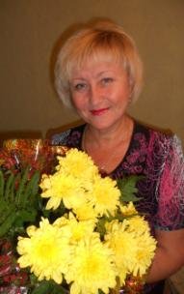 Власенко Людмила Миколаївна з 2006 року працює методистом методичного кабінету відділу освіти. За період роботи показала себе, як вдумливий, творчий наставник педагогічних працівників. Здійснює науково-методичну роботу, спрямовану на підвищення професіоналізму та педагогічної майстерності вчителів математики та економіки, організовує підготовку і проведення предметних олімпіад з базових дисциплін, організовує роботу учнів у МАН, шкільних наукових товариствах. 3 усіх питань вчителі одержують кваліфіковану допомогу.

За високі досягнення у праці та значний внесок у розвиток освіти району та області отримала Почесну грамоту управління освіти і науки облдержадміністрації, Подяку Кіровоградського обласного інституту післядипломної педагогічної освіти імені В.О.Сухомлинського.

Велику увагу в своїй роботі приділяє самоосвіті, поза її увагою не залишається жоден нормативно-правовий документ з питань, які вона контролює.

Людмилі Миколаївні притаманні високі моральні якості. У спілкуванні з колегами, відвідувачами тактовна, уважна. Користується заслуженою повагою серед колег по роботі.

# ЖУФАЛАЯН ВІТА ОЛЕКСАНДРІВНА,

**вчитель початкових класів Куколівського НВК**

**«загальноосвітня школа І-ІІІ ступенів - дошкільний навчальний**

**заклад»**

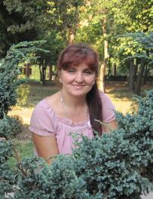 Жуфалаян Віта Олександрівна за час роботи показала себе як добросовісний і старанний працівник. Важливим фактором успішного навчання школяра вважає емоційний стан дитини. З перших днів перебування її в школі вчитель Жуфалаян В.О. проводить психологічні дослідження, результати яких враховуються при плануванні різноманітних видів роботи на уроці. Працює над розвитком усного і писемного мовлення. Віта Олександрівна постійно займається творчою та науковою роботою. Вона автор методичного посібника для вчителів початкових класів «Розвиток навичок каліграфічного письма», який апробований в Олександрійському районі.

Жуфалаян В.О. є членом творчої групи вчителів початкових класів з впровадження елементів програми «Крок за кроком» та здоров’язберігаючих технологій. Бере активну участь в обласних конференціях з інноваційних технологій навчання. Постійно дає відкриті уроки для колег зі шкіл району. Неодноразово виступала з лекціями перед слухачами курсів у Кіровоградському обласному інституті післядипломної педагогічної освіти імені В.О. Сухомлинського.

Користується повагою та авторитетом серед жителів села та батьків.





**ПРАВИЙ ВІКТОР ПАВЛОВИЧ,**

**директор Користівської ЗШ І-ІІІ ступенів імені А.П.Гайдара**

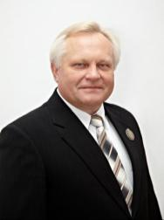 Відомо, що успіхи педагогічної праці, як і будь-якої іншої, значною мірою зумовлені професійним покликанням, здібностями та професійними знаннями, уміннями та навичками. Високому рівню професійних вимог відповідає самовіддана і натхненна праця Правого В.П., вчителя фізики та математики, директора школи. Закінчивши фізико-математичний факультет з відзнакою, ось уже більше 30 років Віктор Павлович працює в одній школі, спочатку вчителем, а потім директором закладу. Йому притаманні грунтовна фахова підготовка, глибока ерудиція, власне бачення світу. Висока педагогічна і загальнолюдська культура, багатий досвід роботи з дітьми є запорукою успішного виконання вимог сучасного суспільства до навчання, розвитку і виховання підростаючого покоління.

Віктор Павлович свої широкі знання з педагогіки, психології застосовує на практиці. Велику увагу приділяє професійному саморозвитку, а також заохочує до професійного росту своїх підлеглих. Віктор Павлович є активним учасником конкурсів обласного й Всеукраїнського рівнів.

Активно використовує інноваційні форми і методи роботи як адміністратор, йому притаманна здатність до ризику, динамічності, прагматичності. Використовує експериментальні форми роботи, проводить дослідження, пошукову роботу. Автор низки друкованих статей з питань моніторингу в освіті.

Така плідна багаторічна педагогічна діяльність дала свої результати: Віктор Павлович - Заслужений працівник освіти України, відмінник освіти України, нагороджений Грамотою Президії Верховної Ради Української РСР за заслуги у розвитку народної освіти, впровадженні передового досвіду (1991 р.), лауреат обласної премії імені В.О.Сухомлинського в номінації "Керівники загальноосвітніх шкіл" (2004 р.), лауреат Всеукраїнського конкурсу "100 кращих керівників шкіл України" (2007 р.), лауреат районної педагогічної премії ім.Ф.Оксанича в номінації "Керівник року" (2007 р.), обласного конкурсу дослідницьких проектів «Освіта Кіровоградщини: інноваційний пошук».

### Школа, яку очолює Віктор Павлович, є лауреатом Всеукраїнського конкурсу «100 кращих шкіл України» в номінації «Школа успіху» (2006 р.); сам директор є лауреатом Всеукраїнського конкурсу «100 кращих керівників шкіл України» в номінації «Моніторинг освітнього процесу» (2007 р.). За підсумками Громадської акції школа занесена до «Флагманів освіти і науки України».

### Правий В.П. бере активну участь у громадському житті селиша і району. Він депутат Олександрійської районної ради декількох скликань. Користується заслуженим авторитетом серед колег, громадськості, дітей, батьків.

**КОНДРАТЬЄВА НАТАЛІЯ ІЛЛІВНА,**

**вчитель української мови і літератури Цукрозаводського НВК**

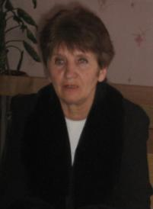Кондратьєва Н.І. працює в Цукрозаводському НВК на посаді вчителя української мови та літератури з 1982 року. За цей час вона досягла високого професіоналізму в роботі, зарекомендувала себе як досвідчений та відповідальний працівник. У 1998 році за результатами своєї роботи Наталія Іллівна була нагороджена знаком «Відмінник освіти України».

Кондратьєва Н. І. працює над проблемою «Компетентнісна освіта як засіб становлення національно зорієнтованої особистості». Адже саме від учителя-словесника залежить сьогодні те, чи зростуть наші вихованці гідними громадянами України, здатними примножувати її багатства своєю працею та розумом. Кожен її урок - це творча співпраця вчителя і учнів, яка пробуджує в дітях бажання мислити і творити, досліджувати й аналізувати, самовдосконалюватися і досягати успіху. Наталія Іллівна вміє знайти спільну мову як з учнями звичайних класів, класів з поглибленим вивченням філології, так і з учнями, що навчаються на індивідуальній формі. Її вихованці були переможцями II етапу Всеукраїнських предметних олімпіад з української мови та літератури, конкурсу знавців рідної мови імені П.Яцика, успішно здають зовнішнє незалежне оцінювання. Випускники вчительки вчаться на філологічному факультеті в Кіровоградському державному педагогічному університеті імені Володимира Винниченка.

Кондратьева Н.І. щиро ділиться своїми секретами успіху та шляхами подолання невдач, досягненнями та проблемами. Бере активну участь у роботі шкільного методичного об’єднання вчителів суспільно-гуманітарного циклу. До цієї роботи ставиться творчо. Ділиться досвідом своєї роботи, проводить відкриті уроки. Займається самоосвітою, підвищує свій фаховий та професійний рівень.

Користується повагою серед дітей, колег по роботі та батьків.

**ЛІПОВА АЛІНА ОЛЕКСАНДРІВНА,**

**вчитель математики Протопопівської ЗШ І-ІІ ступенів**

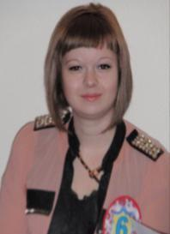

Ліпова Аліна Олександрівна в Протопопівській ЗШ І-ІІІ ступенів працює з 2011 року. За цей час виявила себе як творча, старанна, дисциплінована, вимоглива до себе й вихованців особистість.

Як вчитель математики організувала в закладі роботу гуртка «Юний математик», є організатором проведення в закладі математичних конкурсів «Колосок», «Бобер». Її учні є переможцями регіонального етапу даних конкурсів.

Ліпова А.Ю. пройшла навчання за програмою «Microsoft». Основи інформаційно-комунікативних технологій». Бере активну участь у роботі шкільних та районних методичних об’єднань. Є переможцем районного конкурсу «Педагогічний світанок», учасником обласного зльоту молодих вчителів, який відбувся у м. Києві у березні 2013 року.



# 

# ВОЙНІВСЬКА ЗАГАЛЬНООСВІТНЯ ШКОЛА І-ІІІ СТУПЕНІВ

 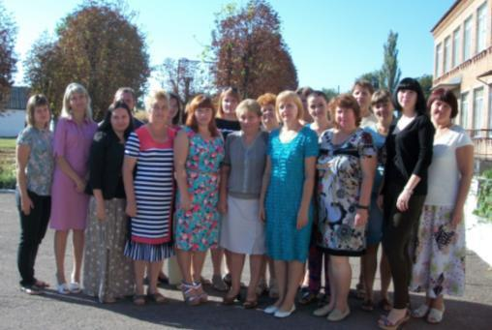

Войнівська ЗШ І-ІІІ ступенів має потужну матеріально-технічну базу, систему навчально-виховної та методичної роботи, можливість надати якісну освіту школярам району.

Заклад є одним з кращих в районі за результатами підготовки до нового 2014-2015 навчального року.

У Войнівській ЗШ І-ІІІ ступенів працює 29 вчителів, з них 13 спеціалістів вищої кваліфікаційної категорії, 3 спеціалістів першої кваліфікаційної категорії, 1 – вчитель-методист, 6 старших вчителів, 3 відмінників освіти України.

Заклад є опорним з впровадження інклюзивної освіти; в початковій школі впроваджуються програми «Крок за кроком», «Критичне мислення».

Протягом 2013-2014 навчального року на базі Войнівської ЗШ І-ІІІ ступенів проведено районні та обласні семінари вчителів початкових класів, української мови і літератури, географії. Учні закладу є переможцями районних олімпіад і конкурсів з базових дисциплін.

Рішенням ради методичного кабінету відділу освіти Олександрійської райдержадміністрації від 24 вересня 2014 року протокол №2 педагогічний колектив Войнівської ЗШ І-ІІІ ступенів представляється до вшанування на Дошці Пошани Олександрійського району

# МАКСИМЕНКО ТЕТЯНА ІВАНІВНА,

**методист методичного кабінету**

Максименко Тетяна Іванівна працює у відділі освіти з 1980 року. Спеціаліст вищої категорії, педагог-практик, добре володіє педагогічною теорією.

 Тетяна Іванівна принципова, цілеспрямована людина. За час роботи в районному методичному кабінеті відповідала за різні напрямки методичної роботи.

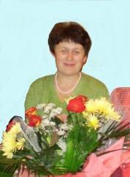 У даний час є методистом з кадрових питань.

Максименко Т.І. творчо відходить до кожної справи, завжди намагається досягти найкращих результатів.

За два роки провела велику роботу по підвищенню якісного складу педагогічних працівників. Значно збільшилась кількість випускників шкіл району, які вступають до Кіровоградського педагогічного університету за цільовими направленнями. У своїй діяльності вона відводить важливе місце індивідуальним формам роботи. У кожному керівникові, вчителеві бачить творчого працівника, заохочує до пошуку. В школах району щорічно збільшується кількість вчителів вищої категорії, старших вчителів.

Під керівництвом Максименко Т.І. творчо працюють Школа молодого вчителя, творчі групи. Тетяна Іванівна здійснює науково-методичний супровід вчителів англійської та німецької мови.

Максименко Т.І. користується авторитетом серед колег та вчителів району.

# ПРАВА РАЇСА ОЛЕКСАНДРІВНА,

**вчитель англійської мови Користівської ЗШ І-ІІІ ступенів**

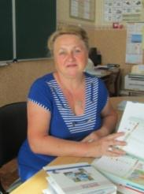Права Раїса Олександрівна працює в даному закладі з 1983 року. Розробила систему уроків та презентації з тем «Довкілля», «США» та «Великобританія», презентувала власні методичні розробки під час проходження курсів підвищення кваліфікації при Кіровоградському інституті післядипломної педагогічної освіти імені В.О.Сухомлинського, одержавши високу оцінку колег. Є лауреатом обласного конкурсу «Учитель року – 2003» у номінації «Англійська мова». Ділилась досвідом роботи з питань «Впровадження інноваційних технологій на заняттях англійської мови» під час участі у науково-практичній конференції «Сучасна школа: інновації в дії», яка відбулася у Київському обласному інституті післядипломної освіти педагогічних кадрів. Була куратором волонтера Корпусу Миру США в Україні.

Учениця Раїси Олександрівни взяла участь у стипендіальній програмі НМС Projects, де зайняла ІІ місце та здобула право проходити навчання в одній із шкіл асоціації у Великій Британії.

За останні 5 років учні вчителя є постійними переможцями та призерами ІІ та ІІІ етапів Всеукраїнських олімпіад з англійської мови. Раїса Олександрівна – депутат Приютівської селищної ради.

**ПРАВИЙ ВІКТОР ПАВЛОВИЧ,**

**директор Користівської ЗШ І-ІІІ ступенів**

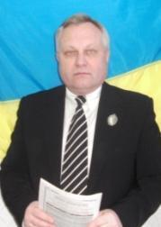Правий Віктор Павлович за час роботи з 1980 року у Користівському НВК зарекомендував себе як творчо працюючий вчитель, компетентний керівник, мудрий порадник і наставник педагогів.

Він створив сучасний кабінет фізики, на основі якого дії клас, обладнаний навчальним комп’ютерним комплексом з локальною мережею та виходом в Інтернет.

 Розробив програмове забезпечення уроків фізики в 10-11 класах та створив біля 100 тестових програм, які з успіхом використовуються вчителями інформатики області. Постійно керує роботою школи вищої педагогічної майстерності.

Віктор Павлович – учасник обласних педагогічних читань “Педагоги-новатори Кіровоградщини”, Всеукраїнської науково-практичної конференції.

Має друковані праці.

З 1997 року Правий В.П. очолює колектив Користівського НВК. Постійно працює над впровадженням в практику роботи школи ідей В.О.Сухомлинського.

Правий В.П. бере активну участь у громадському житті селища, району.

В 2004 році Правому В.П. було присвоєно почесне звання “Заслужений працівник освіти України” та присуджено обласну педагогічну премію імені В.О.Сухомлинського. У 2007 році Віктор Павлович став лауреатом Всеукраїнського конкурсу “100 кращих керівників шкіл України” в номінації “Моніторинг освітнього процесу” (технології).

У 2014 році Правий В.П. став лауреатом обласного етапу Всеукраїнського конкурсу «Директор школи 2014 року».

Віктор Павлович депутат Олександрійської районної ради. Користується авторитетом і повагою серед колег та громадськості району.

## КОВТУН ОЛЕКСАНДРА ФЕДОРІВНА,

**вчитель світової літератури Бандурівської ЗШ І-ІІІ ступенів**

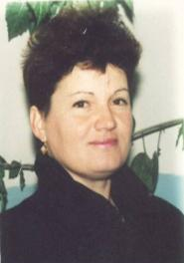Ковтун Олександра Федорівна творчий, ініціативний педагог. Маючи великий стаж та досвід роботи за спеціальністю вміло організовує навчання учнів, широко використовує вплив мови та літератури на формування в учнів рис патріотизму, національної гордості, високих моральних якостей. Досконало володіє методами організації навчально-виховного процесу, вміє ефективно застосовувати професійні знання в практичній педагогічній діяльності. Під час навчальних занять вчитель використовує елементи інноваційних технологій, елементи особистісно орієнтованого підходу. На уроках літератури не нав’язує учням готове, наперед задане і єдино можливе прочитання твору, який вивчається, а в ході обговорення, обміну думками виробляє в них самостійне, актуальне розуміння художнього твору. Здійснює індивідуальний підхід, організовує роботу в групах, пропонує творчі завдання, опорні схеми.

Олександра Федорівна протягом багатьох років керує роботою гуртка з вивчення російської мови, вміло організовує поетичні світлиці і заохочує дітей до створення власної творчої діяльності. Багато уваги приділяє поповненню навчально-матеріальної бази з своїх предметів.

Вчитель любить свою роботу, свій предмет і цю любов передає вихованцям і готує думаючого читача. Має багато послідовників, які стали на педагогічну стежку і успішно навчають дітей.

# АЛЕКСЄЄВА ОЛЕНА МИКОЛАЇВНА,

**вчитель англійської і німецької мови**

**Новопразької ЗШ І-ІІІ ступенів № 2**

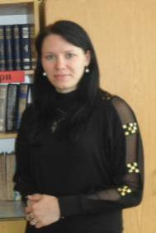Алексєєва Олена Миколаївна працює у Новопразькій ЗШ І-ІІІ ступенів № 2 вчителем англійської і німецької мови з 2009 року.

За час роботи показала себе як добросовісний і старанний працівник, творча, старанна, дисциплінована, вимоглива до себе й вихованців особистість. Олена Миколаївна намагається навчити учнів грамотно формулювати думку англійською і німецькою мовами під час письма та усної відповіді, самостійно працювати з підручником. Учитель домагається розуміння прочитаного, вміння ставити запитання. Для цього перед уроком використовує дихальну гімнастику, артикуляційні вправи. Для самостійної роботи учнів учитель використовує алгоритми, вправи на прогнозування, дидактичний та роздатковий матеріал.

Під час позакласної роботи різноманітними виховними заходами спонукає учнів до поглибленого вивчення іноземних мов.

Вчитель входить до складу журі по перевірці олімпіадних завдань.

Користується повагою серед колег, учнів, батьків.



# УЛЯНІВСЬКА ЗАГАЛЬНООСВІТНЯ ШКОЛА І-ІІІ СТУПЕНІВ

Улянівська загальноосвітня школа І-ІІІ ступенів Олександрійської районної ради розпочала свою діяльність 1 вересня 1984 року. З 2002 року колектив очолює Романець Людмила Михайлівна. Педагогічний колектив працює над вирішенням методичної проблеми «Індивідуалізація навчально-виховного процесу шляхом застосування інноваційних форм, методів та засобів». У школі введено вивчення курсу «Логіка» для учнів початкових класів (досвід поширено у межах району), курсів циклу «Громадянська освіта».

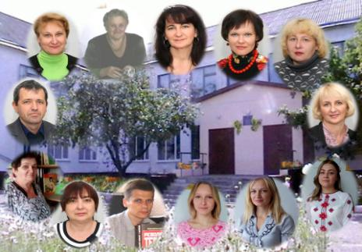Педагоги закладу – це команда однодумців, у творчому доробку яких більше 40 фахових та наукових публікацій та видань, переможці Всеукраїнського конкурсу «Панорама творчих уроків», призери Всеукраїнського конкурсу історичних досліджень вчителів, призер обласного етапу Всеукраїнського конкурсу «Джерело творчості», призер Першої обласної педагогічної олімпіади «Обдарований педагог – обдаровані учні», активні учасники заходів районного, обласного та Всеукраїнського рівнів. Лауреатами районної педагогічної премії ім. Ф. Оксанича стали Коломоєць Д.І. та Коломоєць С.Д. Учителі навчального закладу неодноразово відзначалися районними, обласними та Всеукраїнськими грамотами, Почесними грамотами, дипломами.

Гордістю навчального закладу є його учні, які щорічно стають призерами ІІ (районного) етапу Всеукраїнських учнівських предметних олімпіад, були переможцями та призерами районного конкурсу Знавців Конституції України, активними учасниками Всеукраїнських та Міжнародних предметних конкурсів «Левеня», «Колосок», «Кенгуру», «Лелека» та ін.

При школі діє відомий далеко за межами області вокальний гурток «Червона калина», учасники якого неодноразово виборювали перемоги і призові місця на рівні району, області, України

З 2004 року діє молодіжно-підліткова організація «ТАРПАН», члени якої, працюючи у самих різних напрямках, здобули більше 80 призових місць різного рівня, активно займаються екологічною, краєзнавчою, інтелектуальною, туристичною, спортивною діяльністю.

**КОЗИР СВІТЛАНА МИКОЛАЇВНА,**

**методист методичного кабінету**

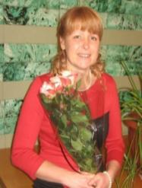Козир Світлана Миколаївна працює у відділі освіти з 2003 року. За період роботи зарекомендувала себе сумлінним, компетентним працівником, вдумливим, творчим наставником вчителів.

Світлана Миколаївна керує роботою районних методичних об’єднань вчителів фізичної культури та Захисту Вітчизни. Організовує роботу з питань цивільного захисту населення.

Методичні рекомендації для вчителів фізичної культури та вчителів захисту Вітчизни, розроблені Світланою Миколаївною, допомагають у роботі молодим та досвідченим вчителям.

Під її керівництвом вчителі беруть участь у обласних етапах Всеукраїнських конкурсів “Вчитель року”, Районні спартакіади школярів, вміло організовані Козир С.М., дають змогу виявити фізично обдарованих дітей, кращих спортсменів.

Значну увагу приділяє військово-патріотичному вихованню молоді.

Значну роботу Світлана Миколаївна проводить по вивченню та узагальненню кращого досвіду вчителів.

Часті виїзди в школи району по наданню методичної допомоги вчителям, особливо молодим, пошук ефективних методик навчання з урахуванням специфіки сільської школи – все це стало трудовими буднями Козир С.М. Важливе місце в своїй роботі вона відводить індивідуальним формам методичної роботи. У кожному вчителеві бачить творчого працівника, заохочує до пошуку творчих ідей.

Умілий, компетентний організатор, швидко набула авторитету та поваги серед колег, вчителів району.

# БУГАЙОВА НАТАЛІЯ АНАТОЛІЇВНА,

**вчитель української мови і літератури**

**Новопразької ЗШ І-ІІІ ступенів № 2**

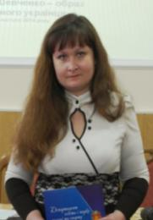Бугайова Наталія Анатоліївна в Новопразькій ЗШ І-ІІІ ступенів № 2 працює років вчителем української мови та літератури. Своє призначення як вчителя вбачає в тому, щоб навчити дітей бути щасливими, допомогти їм знайти шлях до самовираження й реалізації себе в житті. Наталія Анатоліївна успішно застосовує різні типи уроків, залежно від їх мети та змісту, постійно шукає нові раціональні поєднання відомих і новаторських методів, прийомів навчання. Для творчої лабораторії Бугайової Н.А. характерні інтегровані уроки, які вона проводить спільно з учителями історії, музики, зарубіжної літератури, що дозволяють учневі виявити творчі здібності при вивченні програмового матеріалу. Вчитель добре володіє методикою роботи з сучасними технічними засобами навчання та ефективно застосовує їх під час проведення уроків. Широко використовує українознавчі матеріали, проводить змістовну науково-дослідну роботу з української мови та літератури. Бугайова Н.А. значну увагу приділяє роботі з обдарованими дітьми. Її вихованці займають призові місця в шкільних, районних олімпіадах, беруть участь у ІІ та ІІІ етапах Міжнародного конкурсу з української мови імені Петра Яцика. Учні є активними учасниками різноманітних поетичних конкурсів серед учнівської молоді району та області. Власні напрацювання Бугайова Н.А. презентувала на обласному ярмарку педагогічних ідей «Освітянські обрії». Наталія Анатоліївна стала переможцем обласного конкурсу дослідницьких проектів «Шевченко – явище незбагненне» та учасником обласної науково-практичної конференції, присвяченої 200-річчю від дня народження Т.Г. Шевченка «Тарас Шевченко – образ успішного українця». Бугайова Н.А. лауреат обласного етапу Всеукраїнського конкурсу «Учитель року 2015» у номінації « Українська мова і література», переможець обласних конкурсів «ІТ- контент уроку» та «Педагогічна блогосфера», член обласних творчих груп, керівник районного майстер-класу для вчителів української мови і літератури. Користується повагою і авторитетом серед учнів, батьків, колег.

# КУРУП АНАТОЛІЙ ДМИТРОВИЧ,

**директор Головківського НВК**

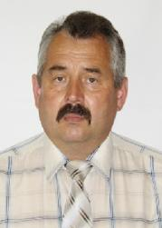3 1989 року Куруп А.Д. очолює колектив Головківського НВК «загальноосвітня школа І-ІІІ ступенів – дошкільний навчальний заклад». Постійно працює над впровадженням у практику роботи школи передових педагогічних технологій. Значну увагу приділяє оновленню матеріально-технічної бази закладу. Школа оснащена сучасною комп’ютерною технікою, мультимедійною дошкою. Для занять з фізкультури обладнано сучасне футбольне поле з штучним покриттям.

Щороку за результатами підготовки до нового навчального року Головківський НВК «загальноосвітня школа І-ІІІ ступенів – дошкільний навчальний заклад» входить до десятки кращих шкіл району.

Випускники навчального закладу, який очолює Куруп А.Д., показують високий рівень знань і вступають на навчання до вищих навчальних закладів на державну форму навчання.

Куруп А.Д. сприяє росту фахової майстерності вчителів.

Педагоги Головківського НВК «загальноосвітня школа І-ІІІ ступенів – дошкільний навчальний заклад» є учасниками районних та обласних конкурсах фахової майстерності. На базі закладу щороку проводяться обласні та всеукраїнські семінари.

Куруп А.Д. бере активну участь у громадському житті села. Налагодив тісну співпрацю з ТОВ «УкрАгроКом».

Користується повагою серед колег, громадськості села та району.

**ТУРЧИНА ЛАРИСА ОЛЕКСАНДРІВНА,**

**вчитель математики Ізмайлівської ЗШ І-ІІІ ступенів**

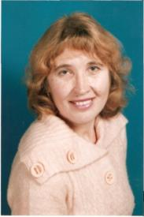

Турчина Лариса Олександрівна - досвідчений педагог, викладає математику в Ізмайлівській ЗШ І-ІІІ ступенів. В своїй роботі завжди шукає ефективні методи навчання, організовує самостійну роботу при вирішенні проблемних ситуацій, коли формується і творче мислення, і пізнавальний інтерес.

Вчитель створює найсприятливіші умови для навчання, виховання і розвитку учнів, обов’язково враховуючи індивідуальні особливості, нахили, їх інтереси. За основу процесу навчання взяла рівневу диференціацію в класах з різним рівнем розвитку та навчальних досягнень. Головним завданням вважає не «донести», «показати» учням, а організувати спільний пошук вирішення завдання.

Велику увагу приділяє роботі з обдарованими дітьми, організовує факультативні заняття, готує школярів до участі в предметних конкурсах. Її учні неодноразово ставали переможцями районних етапів олімпіад з математики.

Турчина Л.О. – вчитель ініціативний, творчий, постійно працює над удосконаленням своєї педагогічної майстерності. Вона має власний методичний почерк, вміло поєднує елементи передового педагогічного досвіду та інноваційні технології у навчально-виховному процесі, забезпечує високий рівень засвоєння навчального матеріалу, допомагає розкриттю природних здібностей своїх учнів, формує інтелектуально розвинуту особистість.

Лариса Олександрівна бере активну участь у методичній роботі: виступає з доповідями, ділиться досвідом з вчителями району, проводить відкриті уроки для молодих колег, є головою шкільного методичного об'єднання вчителів природничо-математичного циклу. Керує районною школою молодого вчителя, є членом районної творчої лабораторії з проблеми «Розв’язування задач підвищеної складності».

Турчина Л.О. відзначається педагогічним тактом, має високу загальну культуру. Користується авторитетом та повагою серед колег, учнів школи та батьків.

**ГАВЧУК КАТЕРИНА ОЛЕКСАНДРІВНА,**

**вчитель фізики і інформатики Добронадіївської ЗШ І-ІІІ ступенів**

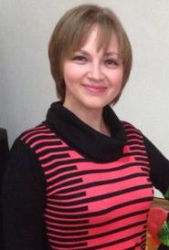Гавчук Катерина Олександрівна зарекомендувала себе відповідальним, старанним працівником, який сумлінно виконує свою роботу. Її уроки вирізняються продуманою структурою, чітко поставленою метою, конкретними завданнями. Вчитель вміє зрозуміло подати програмовий матеріал, невимушено спілкуватися з дітьми. Уроки проходять чітко, злагоджено, на високому науково-теоретичному й методичному рівні.

Катерина Олександрівна відзначається гуманним ставленням до колег і учнів, чітко спланованою роботою, професіоналізмом. Систематично підвищує свій фаховий рівень, активно займається самоосвітою.

Бере участь в методичній роботі: виступає на засіданнях шкільного методичного об’єднання вчителів природничо-математичного циклу, проводить відкриті заходи під час тижня «МІФ» (математики, фізики, інформатики). Учасник районного конкурсу молодих вчителів «Педагогічний світанок» та зльоту молодих спеціалістів у м.Кіровограді. Нагороджена обласною премією імені В.Г.Ткаченка.